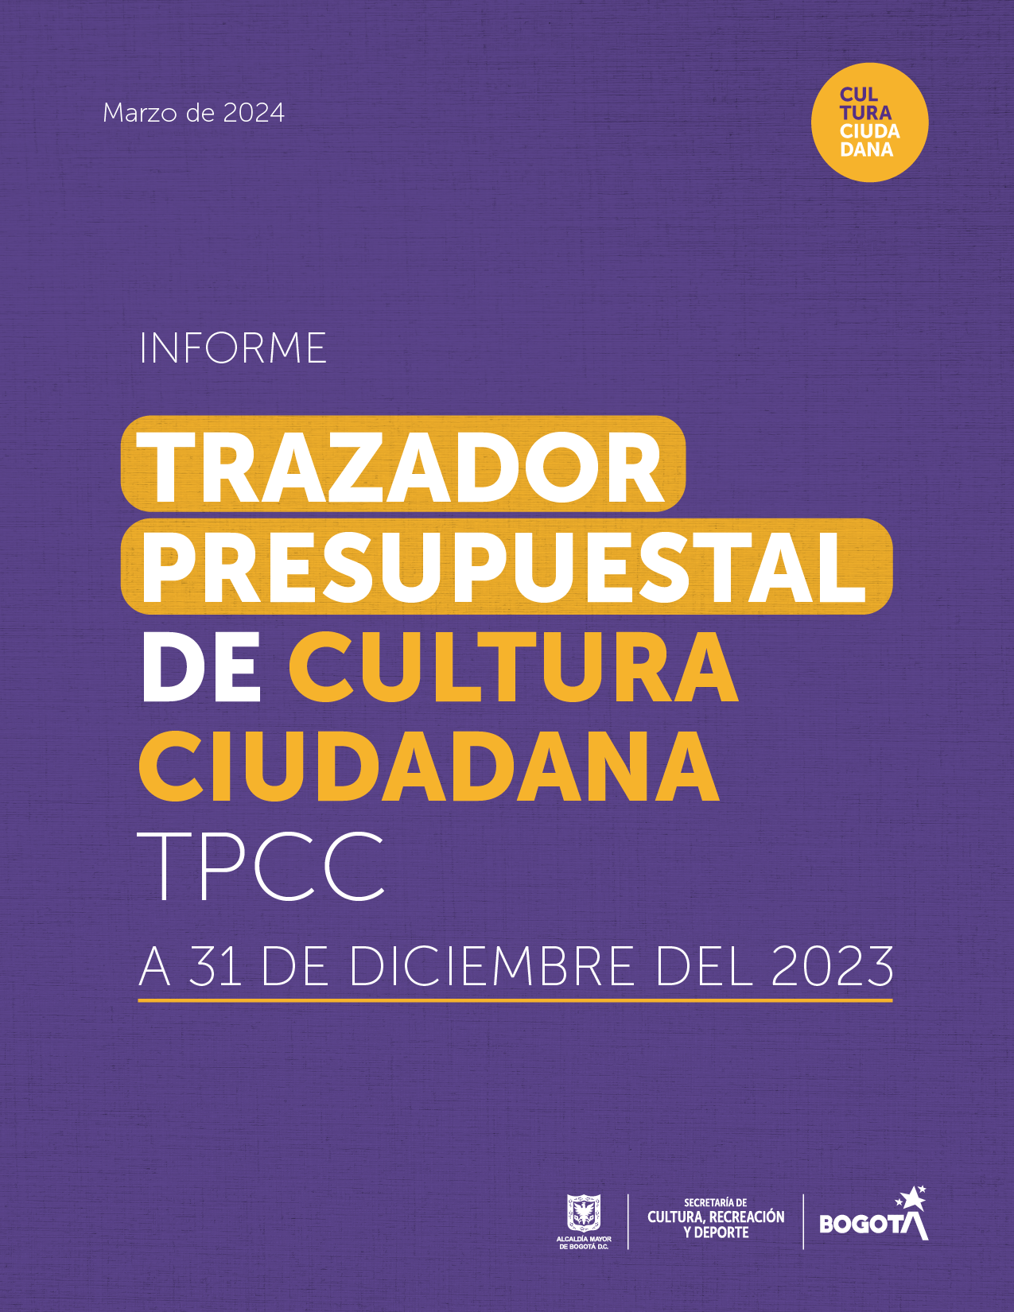

**TRAZADOR PRESUPUESTAL DE CULTURA CIUDADANA**  **TPCC**

INFORME DEL TRAZADOR PRESUPUESTAL

A 31 DE DICIEMBRE DEL 2023

Marzo de 2024

**Carlos Fernando Galán Pachón**

Alcalde Mayor

**Secretaría Distrital de Cultura,**

**Recreación y Deporte**

**Santiago Trujillo Escobar**

Secretario de Despacho

**Luis Felipe Calero González**

Subsecretario Distrital de Cultura Ciudadana y Gestión del Conocimiento

**Angélica Rocío Martínez Torres**

Directora de Redes y Acción Colectiva

**Luis Fernando Mejía Castro**

Jefe de Oficina Asesora de Planeación

**Karen Lorena Linares Ardila**

Dirección de Redes y Acción Colectiva

**Ruth Yanina Bermúdez R.**

Dirección de Redes y Acción Colectiva

**Ricardo Esteban Ruiz Castro**

Dirección de Redes y Acción Colectiva

**Secretaría Distrital de Hacienda**

**Ana María Cadena Ruiz**

Secretaria de Despacho

Andrés Felipe Uribe Medina

Director Distrital de Presupuesto (Encargado)

**Jennifer Lilian Pabón Martínez**

Subdirectora Técnica de Análisis y Sostenibilidad Presupuestal

**Daira Muñoz Tandioy**

Profesional especializada de la Subdirección de Análisis y Sostenibilidad Presupuestal

**Mario Alejandro Quintero Barrios**

**Contratista** Subdirección de Análisis y Sostenibilidad Presupuestal

**Secretaría Distrital de Planeación**

**Miguel Andrés Silva Moyano**

Secretario de Despacho

Julio Alejandro Abril Tabares

Subsecretario de Planeación de la Inversión

**Aidee Sánchez Corredor**

Directora Distrital de Programación, Seguimiento a la Inversión y Plan de Desarrollo

**Uriel Díaz Muñoz**

Profesional especializado

Dirección Distrital de Programación, Seguimiento a la Inversión y Plan de Desarrollo

**Edward Daza Diaz**

Profesional especializado Dirección Distrital de Programación, Seguimiento a la Inversión y Plan de Desarrollo

**Glosario y conceptos centrales del enfoque de Cultura Ciudadana**

**Acción colectiva:** “[La] acción colectiva se presenta cuando es deseable obtener un bien que interesa a todos y [todas] y para su consecución se requiere que las personas cooperen y participen. Sin embargo, es posible que algunos individuos tengan incentivos para no colaborar y esperen que los demás lo hagan, beneficiándose así de la cooperación de los demás” (Murrain, 2008, p.220). El reto de las acciones colectivas es lograr que la mayoría de los involucrados coopere y esto debería estar presente en las estrategias o acciones de cambio cultural.

**Agencia cultural:** Se refiere a “aquellas interacciones creativas e innovadoras que producen efectos en su entorno. Un agente cultural es entonces aquel que produce cambios con sus actuaciones que irrumpen energizadas en escenarios políticos y sociales. El agente cultural es por definición un agente de cambio social y cultural que, al mismo tiempo que crea nuevas obras que dan placer, puede cambiar por esa misma vía paradigmas en crisis para vislumbrar otras perspectivas” (Mojica, 2016, 479).

**BogData:** Es la nueva solución del Distrito orientada a hacer más eficiente, transparente y eficaz la gestión tributaria, presupuestal, contable y tesoral de las entidades de gobierno de la Capital de la República.

**Corresponsabilidad:** Puede entenderse como un principio de participación, donde los distintos actores sociales se involucran activamente para pensar, construir o implementar soluciones a problemáticas que los afecten. En ese sentido, no se delega toda la responsabilidad de la innovación y la acción prosocial en las instituciones gubernamentales, sino que se suman fuerzas y se aporta desde los distintos sectores de la sociedad (academia, empresa privada, sociedad civil, entre otros) para la transformación cultural y su sostenibilidad

**Escenografía:** Espacios de la ciudad en donde los comportamientos adquieren significado individual y social. Están compuestas por los objetos, las estructuras y los lugares. Un mismo comportamiento puede tener significados distintos dependiendo de dónde ocurre, frente a quién, de en qué estado está el lugar. La escenografía es la que configura el contexto de un comportamiento.

**Factores Culturales:** Factores psicológicos, sociales, simbólicos y materiales que se construyen culturalmente y que motivan, inhiben o refuerzan un comportamiento o una acción. Se constituyen en barreras para la transformación del comportamiento deseable, y posteriormente, como facilitadores potenciales en la teoría de cambio.

**FDL**. Fondo(s) de Desarrollo Local

**Hábitos:** Comportamientos sistemáticos, que se repiten con regularidad y que no implican un esfuerzo importante para quien los realiza. Por el contrario, abandonar un hábito generalmente sí implica un esfuerzo significativo para quien lo hace.

**Narrativas:** Historias, relatos compartidos, y cargados de significados, que escuchamos y reproducimos sobre lo que somos, lo que nos define, lo que nos da identidad. Existen narrativas sobre los distintos roles, sobre los grupos sociales, sobre las naciones, etc.

**Normas formales:** Aquellas reglas escritas, establecidas y manifiestas, y que cuentan con un respaldo institucional para su cumplimiento y para su respectiva sanción.

**Normas morales:** Pautas que definen lo que cada individuo considera moralmente bueno/malo, aceptable/inaceptable, justo/injusto, basado en sus convicciones, principios y valores propios.

**Normas sociales:** Reglas o pautas de comportamiento frente a la cual los individuos prefieren conformarse, bajo la creencia condicional de que la mayoría de las personas también la siguen (expectativas empíricas); y que la mayoría de ellas esperan lo mismo con respecto a los demás (expectativas normativas). Cuando estas condiciones se dan, lo más probable es que una persona oriente sus comportamientos según estos mandatos sociales, muchas veces sin ser conscientes de ello o sin estar necesariamente de acuerdo.

**Prosocialidad:** Es la capacidad o conducta que tienen las personas de beneficiar a otras sin esperar una retribución, recompensa o beneficio a cambio.

**Reconocimiento positivo**: es la visibilidad y la puesta en escena de una valoración positiva de las acciones y comportamientos ejemplares de los demás. Muchas veces el énfasis se queda en lo negativo. Para la Cultura Ciudadana es importante visibilizar a las personas que cooperan, participan y se movilizan, esto muestra que son muchas las personas que actúan bien, para así, motivar a que cada vez más personas lo hagan. Agencia cultural: Se refiere a aquellas actividades o propuestas creativas que contribuyen al cambio social y al ejercicio de la ciudadanía desde campos como el arte, las humanidades, la pedagogía, el activismo social y la academia.

**Regulación ciudadana (auto y mutua):** Esta forma de regulación opera fundamentalmente a través de llamados de atención propios (desde la propia consciencia) o de otros (desde el grupo social), y que pueden ser sutiles o drásticos. Son acciones que evidencian el límite de una norma y la (posible) sanción moral o social que implica el hecho de romperla. El enfoque de Cultura Ciudadana propende por acciones de regulación amable entre ciudadanos y ciudadanas, que promuevan comportamientos prosociales, y donde la sanción impuesta por las autoridades constituya siempre el último recurso.

**Representaciones sociales**: Constructos de significado sobre personas, grupos, objetos, lugares etc., desde los que se las clasifica, se las explica y se las evalúa, de acuerdo con el propio sentido común. Las representaciones sociales configuran una actitud hacia el objeto de la representación, lo que genera reacciones emocionales diversas, y la persistencia de estereotipos, sesgos, creencias, y comportamientos motivados por ellas.

**SEGPLÁN**. Sistema de Seguimiento al Plan de Desarrollo Distrital.

Tabla de contenido

1. Introducción 6

2. Objetivo 7

3. Descripción del proceso de marcación y acompañamiento para la marcación 2023 7

4. Análisis de resultado 9

4.1 Análisis de marcación impacto directo 10

● Por tipo de gasto 10

● Por Objetivo de Desarrollo Sostenible (ODS) 11

● Por Categorías y Subcategorías 14

**Categoría: 01.** Gestión del conocimiento cultural y comportamental 17

**Categoría: 02.** Diseño e Implementación de Estrategias y Acciones de Transformación Cultural y Comportamental 18

*Subcategoría: TPCC(CDD). Directo-C02.07. Fomento a iniciativas ciudadanas para la transformación cultural y comportamental. 20*

*Subcategoría: TPCC(CDE). Directo-C02.09. Comunicaciones y narrativas para la transformación cultural y comportamental. 20*

*Subcategoría: TPCC(CDF). Directo-C02.11. Fortalecimiento de capacidades y conocimientos para la transformación cultural y comportamental. 21*

*Subcategoría: TPCC(CDH). Directo-C02.15. Escenarios de diálogo y co-creación. 21*

**Categoría: 03.** Fortalecimiento institucional para la transformación cultural 22

● Resultados marcación directa por sectores, entidades y Fondos de Desarrollo Local 23

4.2 Análisis de marcación impacto indirecto 27

● Impacto indirecto por categorías y subcategorías 28

● Resultados marcación Impacto Indirecto por sectores, entidades y Fondos de Desarrollo Local 30

● Resultados marcación Impacto indirecto por Objetivo de Desarrollo Sostenible (ODS) 31

5. Conclusiones y recomendaciones 34

Índice de Tablas y anexos

Tabla 1 Marcación con Impacto Directo e Indirecto por tipo de entidad en Sistemas de información BogData y SEGPLAN 2023. 10

Tabla 2. Recursos comprometidos con Impacto Directo por tipo de recurso y tipo de entidad a 31 de diciembre 2023. 11

Tabla 3. Compromisos por ODS, proyecto de inversión, Metas y Compromisos instrumento de Información SEGPLAN 2023. 12

Tabla 4. Resultados marcación de impacto directo por Categorías y Subcategorías 15

Tabla 5. Resultados marcación directa por sectores, entidades y Fondos de Desarrollo Local 24

Tabla 6. Apropiación y compromisos inversión con Impacto Indirecto por ODS y Entidad instrumento de información SEGPLAN 2023 31

Gráfica 1. Resumen inversión con Impacto Directo y compromisos por categorías y subcategorías según compromisos 16

Gráfica 2. Compromisos inversión con impacto Directo categoría 01, subcategorías y entidades 18

Gráfica 3. Compromisos inversión con Impacto Directo para la categoría 02, subcategorías, y entidades 19

Gráfica 4. Compromisos inversión con Impacto Directo categoría 03, subcategorías y entidad, instrumento de información BogData - y SEGPLAN 2023 23

Gráfica 5. Resumen compromisos inversión con Impacto Directo por sector, entidad, sistemas de información BogData (SDH) y SEGPLAN (SDP) 26

Gráfica 6. Compromisos inversión con Impacto Indirecto entidad - Sistema de información BogData (SDH) - y SEGPLAN (SDP) - Vigencia 2023 27

Gráfica 7. Compromisos inversión con Impacto Indirecto, categorías y subcategorías instrumento de información BogData y SEGPLAN 2023 28

Gráfica 8. Compromisos inversión con Impacto Indirecto por sector y Sistema de información BogData - y SEGPLAN 2023 30

Anexo 1. Compromisos por entidad, proyecto de inversión, meta, categoría y subcategoría con impacto directo en el SEGPLAN 2023. …………………………………36

Anexo 2. Metodología para el acompañamiento a las entidades Segunda Mesa Intersectorial de Cultura Ciudadana 2023 44

# Introducción

El presente informe constituye la cuarta entrega del Trazador Presupuestal de Cultura Ciudadana - TPCC, con una perspectiva actualizada hasta el 31 de diciembre de 2023. Este informe representa el seguimiento y análisis de la ejecución presupuestal destinada a la implementación de la Política de Cultura Ciudadana y su estrecha colaboración con las instituciones administrativas de orden central y descentralizado, en línea con el objetivo específico de "Todos Ponemos". Desde su inicio en junio de 2022, el TPCC ha sido un instrumento para dinamizar y monitorear programas, proyectos, metas y productos de las entidades Empresas Industriales y Comerciales del Distrito y Fondos de Desarrollo Local involucrados en la adopción e implementación de la política.

En esta entrega se presenta una actualización detallada de la inversión ejecutada tanto por las entidades del nivel central como por las Empresas Industriales y Comerciales del Distrito y los Fondos de Desarrollo Local. Estos recursos han sido fundamentales para incentivar estrategias y acciones de transformación cultural, siguiendo la Guía conceptual y metodológica del "Trazador Presupuestal de Cultura Ciudadana - TPCC". Esta herramienta de gestión permite realizar seguimiento a los recursos asignados y ejecutados tanto de funcionamiento como de inversión, garantizando la transversalidad y la focalización del gasto en iniciativas de cultura ciudadana en nuestra ciudad.

Adicionalmente, el proceso de marcación permitió la apropiación del enfoque de cultura ciudadana y la identificación de nuevas oportunidades de inversión por parte de las entidades y Fondos de Desarrollo Local en áreas relacionadas con esta temática.

En el desarrollo de este informe se destacarán acciones significativas de cultura ciudadana que impactan directamente en la consecución de los Objetivos de Desarrollo Sostenible (ODS), especialmente en: la promoción de una educación de calidad, la igualdad de género, la construcción de ciudades y comunidades sostenibles, la acción por el clima y el fomento de la paz, la justicia y las instituciones sólidas.

Es importante aclarar que la marcación se realiza en ambos sistemas, por lo tanto, la información presupuestal es complementaria. En SEGPLAN se registra información del presupuesto de inversión, y las entidades que registran información corresponden a las del nivel central, establecimientos públicos, EICD, y FDL; por su parte en BogData y los instrumentos establecidos por la SDH, se registra información del presupuesto de inversión y funcionamiento y marcan las entidades del nivel central, establecimientos públicos, EICD y FDL, estos últimos, solo reportan recursos de funcionamiento. Y se registran los recursos de funcionamiento

Finalmente, se reconoce el trabajo de la Subsecretaría Distrital de Cultura Ciudadana y Gestión del Conocimiento, de la Secretaría Distrital de Cultura, Recreación y Deporte - SDCRD, en la definición, acompañamiento, implementación y seguimiento del trazador presupuestal. Lo anterior, se ha realizado a través de asistencia conceptual y técnica a las entidades del distrito en la implementación del Trazador Presupuestal, permitiendo el entendimiento y aplicabilidad del enfoque de cultura ciudadana, y en la identificación de proyectos de inversión directa e indirecta, funcionamiento y tipos de proyectos asociados a las categorías y subcategorías en el trazador presupuestal. Su compromiso ha sido fundamental para promover y fortalecer la Política Pública de Cultura Ciudadana en Bogotá D.C.

# Objetivo

Presentar los avances logrados en la implementación del Trazador Presupuestal de Cultura Ciudadana - TPCC en el año 2023 con corte al 31 de diciembre, permitiendo analizar la asignación de recursos de inversión directa e indirecta, funcionamiento y tipos de proyectos asociados a las categorías y subcategorías en el trazador presupuestal destinados en la adopción, promoción, diseño e implementación del enfoque de cultura ciudadana a través de estrategias y acciones por parte de las entidades del sector público del Distrito Capital.

# Descripción del proceso de marcación y acompañamiento para la marcación 2023

Con el propósito de guiar la actualización del proceso de marcación del Trazador, se llevaron a cabo cuatro jornadas de trabajo presenciales en el marco de la Mesa Intersectorial de Cultura Ciudadana. Estas jornadas contaron con la participación de 56 funcionarios y contratistas provenientes de 19 entidades, que abarcan tanto el sector central, Empresas Industriales y Comerciales, FDL y órganos de control. Este esfuerzo conjunto fue liderado por la Secretaría Distrital de Cultura, Recreación y Deporte, a través de la Dirección de Redes y Acción Colectiva de la Subsecretaría Distrital de Cultura Ciudadana y Gestión del Conocimiento, su propósito primordial consistió en orientar y brindar acompañamiento al proceso de marcación de Categorías y Subcategorías del Trazador.

Para apoyar y orientar el proceso de marcación de categorías y subcategorías del TPCC, se llevó a cabo la socialización y retroalimentación de proyectos, metas y avances relacionados con la implementación del enfoque de cultura ciudadana, los cuales fueron ejecutados por las entidades distritales y los Fondos de Desarrollo Local.

Para lograr este objetivo, se convocó a profesionales de la Oficina Asesora de Planeación y a profesionales de acompañamiento técnico de las alcaldías locales y las entidades distritales. En una primera etapa, estos profesionales presentaron los proyectos marcados en el TPCC, compartieron detalles sobre las metas, el presupuesto, los logros principales y el estado de avance de la ejecución, todo ello en relación con la categoría y subcategoría seleccionada.

En una segunda fase, el equipo de la Dirección de Redes y Acción Colectiva de la SDCRD brindó retroalimentación y asesoramiento. Esto se hizo con base en un análisis del proyecto junto con el equipo de la Escuela de Multiplicadores de Cultura Ciudadana, de las categorías y subcategorías del TPCC que se habían seleccionado en el primer semestre de 2023. El propósito de este espacio fue

reflexionar sobre la categoría elegida y orientar las acciones asociadas a cada meta, presupuesto o dedicación, en algunos casos, se sugirieron ajustes en el proceso de marcación para asegurar su alineación con los objetivos de cultura ciudadana y las estrategias pertinentes, lo anterior, garantizó una marcación presupuestal efectiva y una implementación de las estrategias de cultura ciudadana en el Distrito Capital.

Las jornadas de trabajo se organizaron en torno a diversas temáticas, cada una enfocada en entidades específicas y sus correspondientes conclusiones (Ver Anexo. Metodología para el acompañamiento a las entidades):

1. Localidades con Inversión Directa (Fondos de Desarrollo Local de Fontibón, San Cristóbal, Rafael Uribe, Santa Fe, Usaquén y Antonio Nariño): Durante esta jornada, se identificó la necesidad de revisar la orientación de los proyectos y la marcación presupuestal para garantizar una alineación efectiva con las condiciones generales y componentes del enfoque de cultura ciudadana. Se destacó que en algunos casos no se percibe una relación directa entre los proyectos y metas con las definiciones y clasificación del TPCC. Se reconoció la correcta marcación del Fondo de Desarrollo Local de San Cristóbal.

1. Subcategoría con mayores recursos en la categoría Comunicaciones y Narrativas para la Transformación Cultural y Comportamental: Durante esta jornada, se evaluaron los proyectos presentados en términos de narrativas, teoría de cambio y cambios comportamentales. Se observó que, en general, estos proyectos adoptan los componentes establecidos en las condiciones generales de la guía metodológica del TPCC. Se recomendó revisar la esencia de los proyectos en el proceso de marcación presupuestal.
2. Subcategoría con mayores recursos en la categoría Fortalecimiento de Capacidades y Conocimientos para la Transformación Cultural y Comportamental: En esta jornada, se revisaron proyectos relacionados con el fortalecimiento de capacidades conceptuales, metodológicas y técnicas para impulsar las capacidades colectivas y la generación de capital social en pro de la transformación cultural. Se realizaron las siguientes recomendaciones:

* Al Departamento Administrativo de la Defensoría del Espacio Público, se le sugirió revisar la orientación del proyecto, ya que se enfoca en pedagogía a través de acciones con colegios y la marcación en la Subcategoría de Fortalecimiento de Capacidades y Conocimientos para la Transformación Cultural Comportamental.
* A la Secretaría Distrital de Integración Social se le recomendó verificar la marcación del proyecto "Implementación de Estrategias y Servicios Integrales para el Abordaje del Fenómeno de Habitabilidad en Calle en Bogotá", especialmente la meta relacionada con la implementación de una estrategia de abordaje comunitario del fenómeno de habitabilidad en la calle, dentro de la Subcategoría de Escenarios de Diálogo y Co-Creación.
* A la Secretaría Distrital de Gobierno, se le recomendó una reclasificación en la marcación del TPCC, ya que se había clasificado en la categoría de fortalecimiento de capacidades y, en realidad, se orienta más hacia intervenciones pedagógicas, artísticas y creativas en el territorio. Asimismo, se sugirió examinar la meta relacionada con la estrategia de cultura ciudadana para prevenir el racismo, el clasismo y la xenofobia, ya que no fue marcada directamente en el TPCC, aunque forma parte de las metas del Plan de Desarrollo Distrital -UNCSA y abarca el enfoque de cultura ciudadana y el observatorio de conflictividad social.

1. Inversión directa con otros temas priorizados como Cultura Ciudadana, control tributario y evasión, campañas pedagógicas en circularidad y cambio climático, Espacio Público, Cultura Ciudadana Bronx,

Campañas pedagógicas, Cultura ciudadana malla vial y Cultura ciudadana basuras. Entidades convocadas: Veeduría, Secretaría Distrital Hacienda, Secretaría Distrital Ambiente, Instituto para la Economía Social, Fundación Gilberto Álzate Avendaño Jardín Botánico, Unidad Administrativa Especial de Rehabilitación y Mantenimiento Vial y la Unidad Administrativa Especial de Servicios Públicos.

En esta jornada se recomendó a la Unidad Administrativa Especial de Rehabilitación y Mantenimiento Vial -UAERMV marcar como inversión directa las acciones desarrolladas, de acuerdo con el objetivo principal de fortalecimiento de capacidades, es importante articular el proceso desde la parte técnica y oficina de planeación de la entidad para realizar el ajuste a la marcación.

De acuerdo con los proyectos presentados se sugirió a cada entidad tener en cuenta las recomendaciones para que realicen la marcación del Trazador Presupuestal de Cultura Ciudadana de inversión con impacto indirecto a inversión con impacto directo, toda vez que, las acciones desarrolladas contienen los componentes del enfoque de cultura ciudadana en su totalidad, con excepción del Jardín Botánico de Bogotá

Si bien la asociación de los recursos a las categorías y subcategorías la realizan las entidades mayoritariamente en el primer trimestre del año, es decir, antes de tener el informe del trazador del año anterior, se identifica el reto de asumir recomendaciones que ya no se verán reflejadas en la marcación de ese año, que puede servir para mejorar la definición más acertada de los proyectos de inversión en las categorías y subcategorías. Por ello, la mayoría de las marcaciones para este año se mantendrán.

# Análisis de resultado

A continuación, se presenta el análisis de los resultados del proceso de marcación en los sistemas de información SEGPLAN (Sistema de Seguimiento al Plan de Desarrollo Distrital.), administrado por la Secretaría Distrital de Planeación - SDP, y BogData - (Productos, Metas y Resultados), a cargo de la Secretaría Distrital de Hacienda - SDH, con fecha de corte al 31 de diciembre de 2023.

En términos generales, es relevante subrayar que la marcación de compromisos fue llevada a cabo por un total de 39 entidades*,* de las cuales 31 pertenecen al orden central correspondientes a 16 sectores administrativos; dos (2) son Empresas Industriales y Comerciales del Distrito – EICD, representando un sector administrativo; y 6 son Fondos de Desarrollo Local - FDL. De estas entidades, 17 realizaron la marcación con Impacto Directo y 35 de ellas marcaron recursos con Impacto Indirecto siguiendo la tendencia de 2022. Es importante aclarar que una misma entidad puede marcar proyectos asociados a inversión directa y/o indirecta, lo que se evidencia en la Tabla 1, donde se muestra la marcación de las entidades en términos absolutos tanto en BogData como en SEGPLAN, de la inversión con impacto directo e indirecto.

Es importante enfatizar que los gastos de funcionamiento se reportan de manera exclusiva en el sistema BogData y en los instrumentos establecidos por la SDH. Además, se debe resaltar que únicamente se consideran en el presupuesto aquellos compromisos (CRP) que están destinados en su totalidad (100%) al trazador, es decir, los que tienen un Impacto Directo.

Finalmente se debe tener en cuenta que los Fondos de Desarrollo Local - FDL marcan el presupuesto de inversión en SEGPLAN y el presupuesto de funcionamiento en los formatos dispuestos por la SDH, aspecto que es relevante para comprender la totalidad de la información presentada.

Tabla 1 Marcación con Impacto Directo e Indirecto por tipo de entidad en Sistemas de información BogData y SEGPLAN 2023.

|  |  |  |  |  |  |  |
| --- | --- | --- | --- | --- | --- | --- |
| **Sistema de**  **Información** | **Tipo de gasto** | **Administración central** | | **Empresas Industriales y Comerciales** | **Fondos de**  **Desarrollo Local** | **TOTAL** |
| BogData | Directo | 8 | 2 | | 0 | 10 |
| Indirecto | 28 | 1 | | 0 | 29 |
| SEGPLAN | Directo | 8 | 2 | | 6 | 16 |
| Indirecto | 28 | 1 | | 6 | 35 |

Fuente. Elaboración propia. Datos análisis trazador presupuestal SDP-SDH 2023. Corte 31 de diciembre de 2023

## 4.1 Análisis de marcación impacto directo

En los Sistemas de información SEGPLAN y BogData, se ha identificado la marcación de inversión con Impacto Directo en un total de 30 proyectos de inversión, cuatro (4) proyectos menos que al cierre de 2022, toda vez que la Secretaría Distrital de Planeación, la Secretaria Distrital de Integración Social y la Secretaría Distrital de la Mujer, cambiaron la marcación a impacto indirecto. Estos proyectos fueron ejecutados por 16 entidades, dos (2) menos que al cierre de 2022, de las cuales ocho (8) pertenecen al nivel central y abarcan ocho (8) sectores administrativos. Adicionalmente, dos (2) son Empresas Industriales y Comerciales, representando un sector administrativo. Es importante destacar que, en el caso de SEGPLAN, se registró la marcación por parte de seis (6) Fondos de Desarrollo Local, igual que en 2022. La diferencia entre SEGPLAN y BogData - se debe a que los Fondos de Desarrollo Local no reportan información del presupuesto de inversión en el BogData.

Respecto a las metas sectoriales se relacionan 13 de ellas, destacándose el sector movilidad “Definir e implementar dos estrategias de cultura ciudadana para el sistema de movilidad, con enfoque diferencial, de género y territorial, donde una de ellas incluya la prevención, atención y sanción de la violencia contra la mujer en el transporte”, cuenta con tres (3) entidades y proyectos que apalancan la meta sectorial.

### Por tipo de gasto

En total, los recursos comprometidos para el TPCC con impacto directo corresponden a $90.223 millones de pesos, los cuales a su vez, se desagregan entre $41.508 millones correspondientes a los recursos ejecutados por entidades de la administración central, $40.743 millones a EIC y $7.974 millones a FDL. Es importante destacar que fueron marcados recursos de funcionamiento por $ 56.108 pesos.

Siguiendo las directrices de la guía para la marcación del Trazador de Cultura Ciudadana, se consideran como recursos con Impacto Directo aquellos asociados a Metas Proyecto en SEGPLAN y Productos en BogData, los cuales están destinados principalmente a la promoción de cambios de comportamiento mediante acciones de cultura ciudadana.

Tabla 2. Recursos comprometidos con Impacto Directo por tipo de recurso y tipo de entidad a 31 de diciembre 2023.

|  |  |
| --- | --- |
| **Directo** | **Compromisos** |
| Administración central | $ 41.506 |
| Empresas Industriales y Comerciales | $ 40.742 |
| Fondos de Desarrollo Local | $7.974 |
| **Total** | **$90.223** |

Fuente. Elaboración propia. Datos análisis trazador presupuestal SDP-SDH 2023. Fuente: SEGPLAN - BogData. Corte 31 de diciembre de 2023 (Cifras en millones)

### Por Objetivo de Desarrollo Sostenible (ODS)

De acuerdo con la información proporcionada por SEGPLAN, los recursos asignados al Trazador Presupuestal de Cultura Ciudadana - TPCC contribuyeron a la promoción de los siguientes cinco (5) Objetivos de Desarrollo Sostenible (ODS): Educación de Calidad (ODS 04), Igualdad de Género (ODS 05), Ciudades y Comunidades Sostenibles (ODS 11), Acción por el Clima (ODS 13) y Paz, Justicia e Instituciones Sólidas (ODS 16) y Ciudades y comunidades sostenibles (ODS 11).

En cuanto a la distribución de los recursos, el ODS 05 de Igualdad de Género recibió la mayor asignación, representando el 65% del total de recursos, seguido por el ODS 16 de Paz, Justicia e Instituciones Sólidas, que contó con el 25%. El ODS 04 de Educación de Calidad recibió el 8% de los recursos asignados.

En consonancia con el segundo y tercer informe, con fechas de corte del 31 de diciembre de 2022 y corte al 30 de junio de 2023 respectivamente, se observa que los ODS 01 de Fin de la Pobreza y 10 de Reducción de las Desigualdades no han recibido asignación de inversión en la presente vigencia hasta el momento.

A continuación, se relacionan los proyectos asociados a los ODS según la marcación de las entidades. En Igualdad de género, ODS con los mayores recursos comprometidos, se identifican proyectos relacionados con la movilidad incluyente y con enfoque de género, así como los proyectos de Secretaría de la Mujer. En paz, justicia e instituciones sólidas se marcan proyectos donde predomina el fortalecimiento institucional como acción para llegar a los territorios, fomentar la participación ciudadana y fortalecer mecanismos de convivencia.

Tabla 3. Compromisos por ODS, proyecto de inversión, Metas y Compromisos instrumento de Información SEGPLAN 2023.

| **Objetivo de Desarrollo Sostenible – ODS y Entidad, Empresa** | **Nombre del Proyecto de Inversión o Rubro** | **Meta Proyecto de Inversión - MPI** | **Compromisos SEGPLAN** |
| --- | --- | --- | --- |
| **05. Igualdad de género** | | | **$ 52.775** |
| Empresa de Transporte del Tercer Milenio - Transmilenio S.A. | 1. Desarrollo y Gestión de la Cultura Ciudadana en el Sistema Integrado de Transporte Público de Bogotá | 1. Actualizar e Implementar Modelo de Cultura Ciudadana en el Componente Troncal y Zonal del SITP | $ 38.802 |
| Empresa Metro de Bogotá S.A. | 1. Construcción de cultura Metro para Bogotá | 1. Diseñar e implementar el % de la estrategia de construcción de identidad y marca del metro de Bogotá. 2. Promover % de los espacios de participación ciudadanía activa, impulsando procesos de capacitación y socialización en el marco de la estratégica de cultura ciudadana. 3. Articular el % de las actividades entre las dependencias de la EMB, instituciones distritales y nacionales para ofrecer un mensaje unificado a los grupos de valor | $ 1.941 |
| Secretaría Distrital de la Mujer | 1. Implementación de estrategia de divulgación pedagógica con enfoques de género y de derechos Bogotá | 1. Producir estrategias de comunicaciones con enfoque de género y de derechos, para la transformación cultural y el cambio social 2. Difundir a ciudadanos y ciudadanas información sobre los derechos de las mujeres y oferta de servicios para su garantía en Bogotá, a través del desarrollo de campañas, formatos de comunicación y materiales de divulgación edu pedagógica. | $ 4.506 |
| Secretaría Distrital de Movilidad | 1.Fortalecimiento de la comunicación y la cultura para la movilidad como elementos constructivos y pedagógicos del nuevo contrato social en Bogotá | 1. Diseñar y evaluar el % de una metodología de alto impacto frente a cultura ciudadana para la movilidad 2. Implementar el % de las estrategias de cultura ciudadana definidas para el sistema de movilidad con enfoque diferencial, de género y territorial. 3. Implementar y evaluar el % de las campañas de cultura para la movilidad diseñadas. 4. Ejecutar y evaluar el % de las estrategias de pedagogía y educación vial diseñadas 5. Desarrollar el % del plan estratégico de comunicaciones y cultura para la movilidad | $ 7.527 |
| **16. Paz, justicia e instituciones sólidas** | | | **$ 21.040** |
| Instituto de Desarrollo Urbano | 1. Fortalecimiento y efectividad institucional de la gestión pública en el IDU | 1. Fortalecer estrategias de gestión territorial a través de los espacios de diálogo ciudadano y la articulación interinstitucional | $ 264 |
| Secretaría Distrital de Cultura, Recreación y Deporte | 1. Fortalecimiento de la Cultura Ciudadana y su Institucionalidad en Bogotá | 2. Diseñar y Acompañar la implementación estrategias de cultura ciudadana en torno a los temas priorizados por la administración Distrital 3. Implementar sistema de Gestión de la información para el levantamiento y monitoreo de las estrategias de cambio cultural | $8.448 |
| Secretaría Distrital de Seguridad, Convivencia y Justicia | 1. Consolidación de una ciudadanía transformadora para la convivencia y la seguridad en Bogotá.  2. Fortalecimiento de estrategias para la materialización de las disposiciones del Código Nacional de Seguridad y Convivencia Ciudadana en Bogotá | 1. Fortalecer grupos de ciudadanos vinculados a instancias de participación para la convivencia y seguridad. 4. Diseñar e implementar estrategia de fortalecimiento de la cultura ciudadana y la participación para la seguridad, convivencia y la prevención de violencia basada en género y el machismo, a través de la gestión en el territorio. 5. Diseñar y aplicar estrategia de mediación escolar y comunitaria como herramienta de justicia para generar cultura ciudadana en la ciudad. 1. Construir y desarrollar jornadas de difusión y pedagogía sobre el contenido y alcance del Código Nacional de Seguridad y Convivencia Ciudadana. 2. Apoyar y acompañar iniciativas ciudadanas en las localidades con mayor imposición de medidas correctivas del Código Nacional de Seguridad y Convivencia Ciudadana | $ 12.328 |
| **04. Educación de calidad** | | | **$ 7.193** |
| Secretaría de Educación del Distrito | 1. Implementación del Programa integral de educación socioemocional, ciudadana y construcción de escuelas como territorios de paz en Bogotá D.C.  2. Implementación del programa niñas y niños educan a los adultos en Bogotá D.C. | 1. Construir y desarrollar los Documentos Para la integración curricular de la educación socioemocional y ciudadana en las IED de Bogotá a partir de un proceso de sensibilización y elaboración conjunta con las comunidades educativas de los documentos que permitan orientar su implementación en los colegios. 2. Apoyar y acompañar a Colegios en el desarrollo de iniciativas ciudadanas para la construcción de escuelas como territorios de paz, que valoran la diversidad del territorio y fomentan el relacionamiento basado en la verdad, el perdón, la restauración, la reconciliación y la no repetición. 1. Promover en Colegios Iniciativas, lideradas por niñas y niños que resignifiquen su voz en la transformación cultural de la ciudad y fortalezcan el desarrollo de iniciativas ciudadanas. | $ 7.193 |
| **13. Acción por el clima** | | | **$ 694** |
| Instituto Distrital de Protección y Bienestar Animal | 1. Implementación de estrategias de cultura y participación ciudadana para la defensa, convivencia, protección y bienestar de los animales en Bogotá | 2. Diseñar e implementar Campañas pedagógicas de apropiación social del conocimiento que aborden perspectivas alternativas al antropocentrismo. 3. Vincular Personas ciudadanos y ciudadanas en las estrategias de sensibilización y educación en los ámbitos: educativo, recreodeportivo, institucional y comunitario para incrementar la tenencia responsable de animales de compañía no convencionales basada en criterios técnicos, sin fomentar su adquisición 4. Vincular personas, ciudadanos y ciudadanas en talleres de formación que aborden la normatividad vigente y su aplicación en las instancias y los espacios de participación ciudadana y movilización social de protección y bienestar animal. Participación ciudadana y movilización social de protección y bienestar animal. 5. Definir y Ejecutar Pactos con las instancias y espacios de participación ciudadana y movilización social por localidad para la Protección y Bienestar Animal | $ 694 |
| **11.**  Ciudades y comunidades sostenible | | | $ 547 |
| Departamento Administrativo de la Defensoría del Espacio Público | Fortalecimiento de la sostenibilidad y defensa del patrimonio inmobiliario distrital y el espacio público a cargo del DADEP en Bogotá | 1. Realizar el porciento del diseño, formulación, estructuración e implementación de la Escuela de espacio público | $ 547 |
| **Total general** |  |  | **$ 82.249** |

Fuente. Elaboración propia. Datos análisis trazador presupuestal SDP-SDH 2023. Corte 31 de diciembre de 2023. (Cifras en millones). Frente al reporte por Objetivos de Desarrollo Sostenible en BogData -, se aclara que en dicho instrumento no se registran datos asociados a esta categoría.

### Por Categorías y Subcategorías

Según la propuesta de categorización del Trazador Presupuestal de Cultura Ciudadana, se destaca que la mayoría de los recursos con Impacto Directo se concentran en la categoría 2, que se refiere al "Diseño e Implementación de Estrategias y Acciones de Transformación Cultural y Comportamental". Esta categoría cuenta con recursos comprometidos por valor de $85.855 millones de los cuales $40.118 millones son de la administración central, $38.802 millones de EICD y $6.935 millones fueron comprometidos por los FDL.

En segundo lugar, se encuentra la categoría 1, que aborda la "Gestión del Conocimiento Cultural y Comportamental", con compromisos totales por $3.812 millones, de los cuales: $1.388 millones corresponden a la marcación de los recursos de inversión de las entidades del nivel central, $1.941 son recursos de inversión de EICD y $483 millones son recursos de inversión de los FDL.

La categoría 3, que se enfoca en el "Fortalecimiento Institucional para la Transformación Cultural", cuenta con compromisos por $556 millones reportados por los FDL.

Es importante destacar que la información registrada en SEGPLAN engloba los recursos de los 6 Fondos de Desarrollo Local (FDL), y se subraya que la inversión de estos FDL contribuye a las 3 categorías mencionadas.

Tabla 4. Resultados marcación de impacto directo por Categorías y Subcategorías

|  |  |  |
| --- | --- | --- |
| **Categoría** | **Subcategoría** | **Compromisos** |
| 02. Diseño e implementación de estrategias y acciones de transformación cultural y comportamental | TPCC(CDD).Directo-C02.07.Fomento a iniciativas ciudadanas para la transformación cultural y comportamental. | $ 16.549 |
| TPCC(CDE).Directo-C02.09.Comunicaciones y narrativas para la transformación cultural y comportamental. | $ 47.445 |
| TPCC(CDF).Directo-C02.11.Fortalecimiento de capacidades y conocimientos para la transformación cultural y comportamental. | $ 20.771 |
| TPCC(CDH).Directo-C02.15.Escenarios de diálogo y co-creación. | $ 1.090 |
| **Total 02. Diseño e implementación de estrategias y acciones de transformación cultural y comportamental** | | **$ 85.855** |
| 01. Gestión del conocimiento cultural y comportamental | TPCC(CDA).Directo-C01.01.Investigación y experimentación para la transformación cultural y comportamental. | $ 3.329 |
| TPCC(CDB).Directo-C01.03.Evaluación y monitoreo del cambio cultural y comportamental. | $ 483 |
| **Total 01. Gestión del conocimiento cultural y comportamental** | | **$ 3.812** |
| 03. Fortalecimiento institucional para la transformación cultural | TPCC(CDJ).Directo-C03.19.Talento humano o apoyo a la gestión de la cultura ciudadana. | $ 556 |
| Total 03. Fortalecimiento institucional para la transformación cultural | | $ 556 |
| **Total general** |  | **$ 90.223** |

Gráfica 1. Resumen inversión con Impacto Directo y compromisos por categorías y subcategorías según compromisos

##### Points scored

Fuente. Elaboración propia con base en los datos marcados para el trazador presupuestal Cultura Ciudadana en SEGPLAN y BogData. Corte 31 de diciembre de 2023. (Cifras en millones).

A continuación, se presenta el análisis por categorías y subcategorías, los porcentajes por instrumento de información corresponden a la comparación del valor comprometido por Subcategoría vs el valor comprometido de la Categoría:

### **Categoría: 01.** Gestión del conocimiento cultural y comportamental

Esta categoría involucra actividades relacionadas con la construcción del conocimiento, la identificación de datos y el análisis de información que tienen como objetivo comprender los fenómenos culturales y sociales. Estas acciones permiten caracterizar las problemáticas en la ciudad a través de la exploración de creencias, actitudes, justificaciones, normas sociales y comportamientos.

El propósito fundamental es facilitar la toma de decisiones y el diseño de acciones orientadas a promover la cultura ciudadana.

De acuerdo con los datos marcados para el trazador presupuestal Cultura Ciudadana con recursos ejecutados por $3.812 millones, esta categoría representa del total de la inversión comprometida el 4,2% y tiene en cuenta los recursos marcados por las entidades del nivel central, las EICD y los FDL

Los proyectos asociados con la Empresa Metro de Bogotá están relacionados con la construcción de la Cultura Metro para Bogotá y las metas vinculadas a la construcción de identidad y marca del metro. Estos proyectos buscan promover espacios de participación ciudadana activa, impulsar procesos de capacitación y socialización en el marco de la estrategia de cultura ciudadana y fortalecer la articulación de la Empresa Metro de Bogotá con instituciones a nivel distrital y nacional.

Por otro lado, la Secretaría de Cultura, Recreación y Deporte ha marcado proyectos relacionados con el Fortalecimiento de la Cultura Ciudadana y su Institucionalidad en Bogotá, específicamente la meta relacionada con la implementación del sistema de gestión de la información para el levantamiento y monitoreo de las estrategias de cambio cultural.

El Fondo de Desarrollo Local (FDL) de Antonio Nariño realizó la marcación en la subcategoría de Evaluación y Monitoreo del Cambio Cultural y Comportamental.

Esta subcategoría de Evaluación y Monitoreo del Cambio Cultural y Comportamental se enfoca en la asignación de recursos destinados a la creación e implementación de herramientas metodológicas para el seguimiento y evaluación de los resultados y el impacto de las acciones de cultura ciudadana, así como en el desarrollo de indicadores culturales que faciliten la toma de decisiones en asuntos culturales. Uno de los proyectos de inversión en esta subcategoría se refiere a las acciones de fomento y promoción de actividades artísticas, interculturales, culturales y patrimoniales, que incluye la meta de realizar 8 eventos de promoción de actividades culturales.

Gráfica 2. Compromisos inversión con impacto Directo categoría 01, subcategorías y entidades

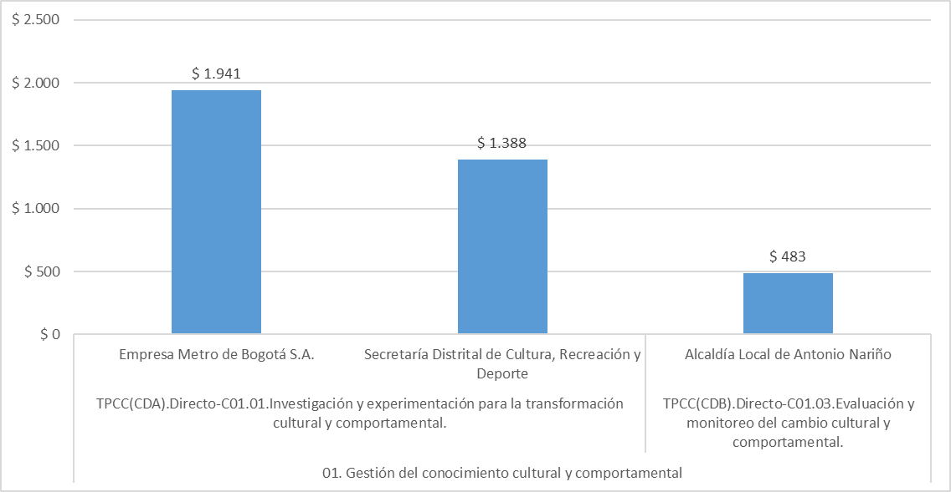

Fuente. Elaboración propia con base en los datos marcados para el trazador presupuestal Cultura Ciudadana en SEGPLAN y BogData - (SDH). Corte 31 de diciembre de 2023. (Cifras en millones)

### **Categoría: 02.** Diseño e Implementación de Estrategias y Acciones de Transformación Cultural y Comportamental

Esta categoría se enfoca en promover cambios significativos en los patrones de comportamiento, tanto a nivel individual como colectivo. Esta transformación implica un cambio de las prácticas arraigadas hacia formas de actuación acordes con el enfoque de cultura ciudadana. Busca diseñar y poner en marcha estrategias y acciones que faciliten esta transformación cultural, permitiendo así un cambio sostenible en la forma en que las personas interactúan y se relacionan en su entorno social y cultural.

Esta categoría representa del total de la inversión comprometida el 95,2% con $85.855 millones ejecutados y tiene en cuenta los recursos marcados por las entidades del nivel central, las EICD y los FDL. Es relevante subrayar que los proyectos de las entidades, se enfocan en esta categoría, lo que se refleja en la asignación predominante de recursos para la ejecución del Trazador Presupuestal de Cultura Ciudadana*.*

Gráfica 3. Compromisos inversión con Impacto Directo para la categoría 02, subcategorías, y entidades

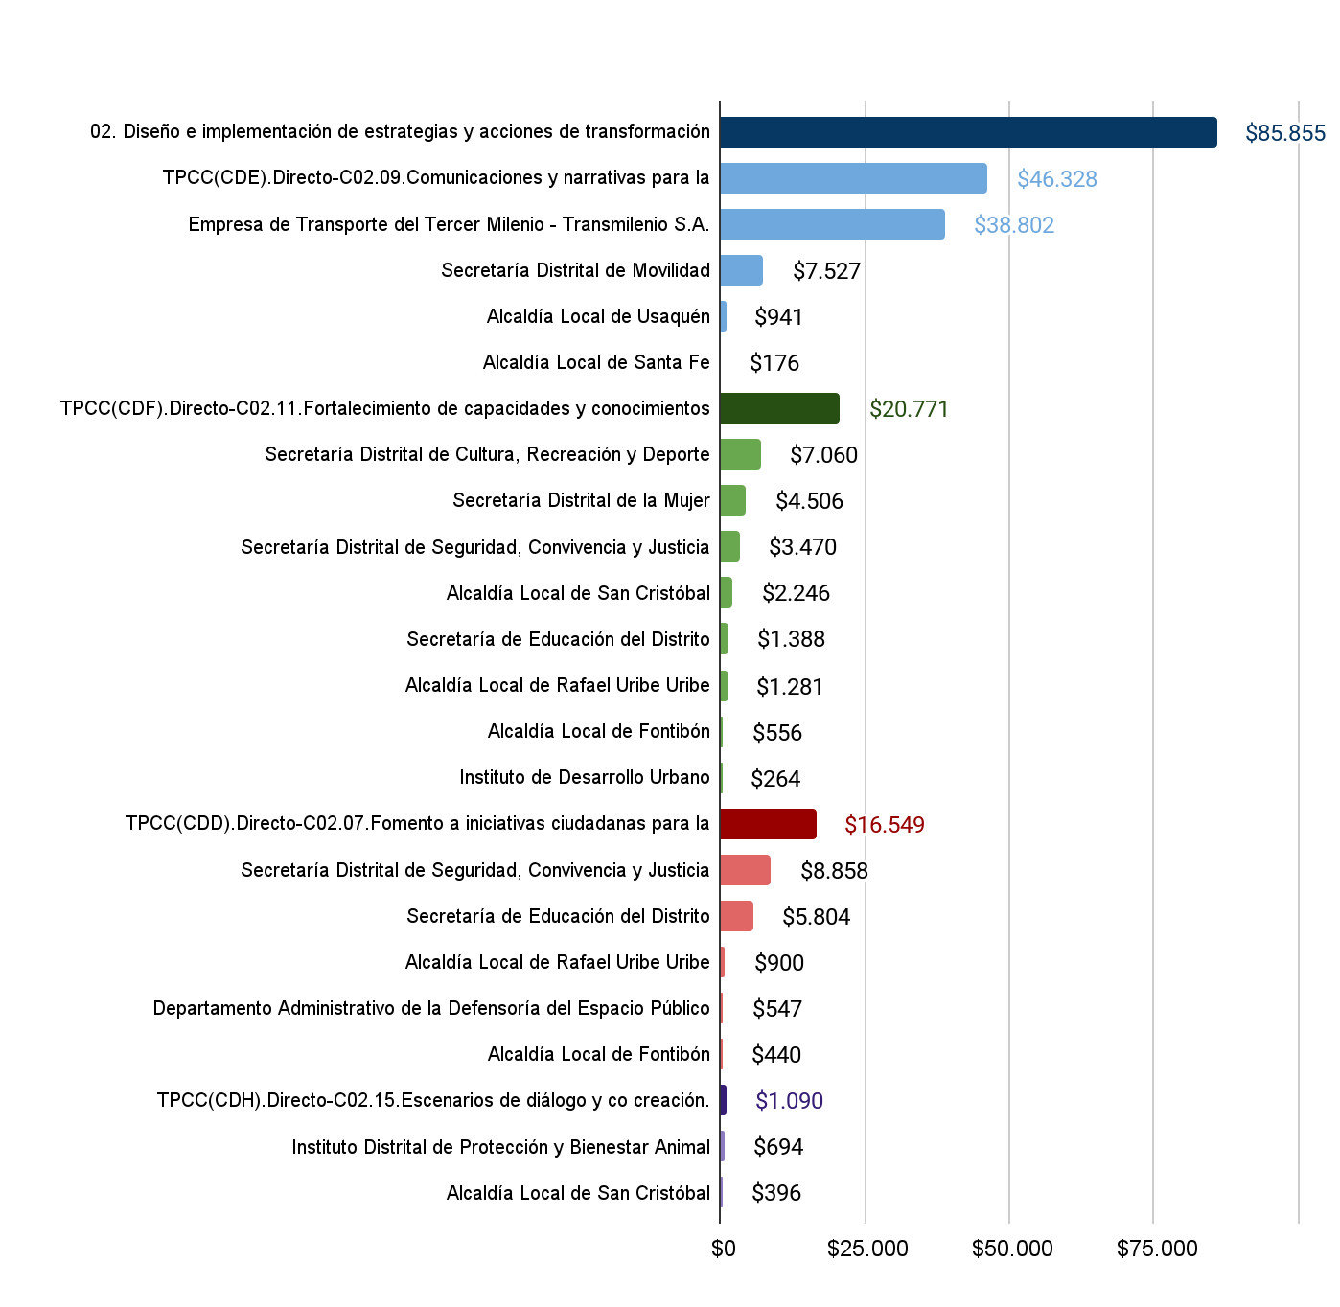

Fuente. Elaboración propia con base en los datos marcados para el trazador presupuestal Cultura Ciudadana en SEGPLAN y BogData - (SDH). Corte 31 de diciembre de 2023. (Cifras en millones)

#### Subcategoría: TPCC(CDD). Directo-C02.07. Fomento a iniciativas ciudadanas para la transformación cultural y comportamental.

Esta subcategoría se enfoca en identificar los recursos y acciones destinados al respaldo de iniciativas

ciudadanas que promuevan y reconozcan prácticas de cultura ciudadana. Esto incluye apoyos financieros, asistencia técnica, reconocimiento a buenas prácticas y colaboraciones público-privadas.

Además, se contemplan becas, premios y estímulos para fomentar la cultura ciudadana. La participación de recursos comprometidos, de esta subcategoría es del 18,3%, correspondiente a compromisos por $16.549 millones en y tiene en cuenta los recursos marcados por las entidades del nivel central y los FDL.

La entidad que mayores recursos comprometidos fue la Secretaría Distrital de Seguridad, Convivencia y Justicia recursos comprometidos por $8.858 millones de pesos. Esta entidad se centró en fortalecer grupos de ciudadanos vinculados a instancias de participación para la convivencia y seguridad, además de brindar apoyo y acompañamiento a iniciativas ciudadanas en localidades con mayor aplicación de medidas correctivas del Código Nacional de Seguridad y Convivencia Ciudadana.

Le sigue la Secretaría de Educación del Distrito, con un total de compromisos por $5.804 millones, dirigidos a acciones que buscan convertir las escuelas en territorios de paz y promover iniciativas lideradas por niñas y niños que redefinen su voz en la transformación cultural de la ciudad, fortaleciendo el desarrollo de iniciativas ciudadanas.

En tercer lugar, el Departamento Administrativo de la Defensoría del Espacio Público con un total de compromisos por $547 millones, destinados al diseño, formulación, estructuración e implementación de la Escuela de Espacio Público.

Por su parte dos (2) FDL ejecutaron recursos por $1.340 millones.

Se observa que en la vigencia 2022 la subcategoría fue marcada por 4 entidades, 3 del nivel central y 1 FDL y en 2023 la marcaron 5 entidades, 3 del nivel central y 2 FDL.

#### Subcategoría: TPCC(CDE). Directo-C02.09. Comunicaciones y narrativas para la transformación cultural y comportamental.

En esta subcategoría, con recursos comprometidos por $47.445 millones, se despliegan acciones estratégicas con la finalidad de transmitir mensajes y narrativas cargados de positivismo y motivación. Estas comunicaciones tienen como propósito principal inspirar y fomentar la transformación cultural y de comportamiento en la ciudad.

Según los resultados derivados del proceso de marcación, esta subcategoría al mostrar compromisos por encima de los $45.000 millones, se destaca como la subcategoría con la mayor inversión tanto en la Categoría 2 como en todo el trazador presupuestal de cultura ciudadana.

La entidad que lidera en compromisos dentro de esta subcategoría es Transmilenio S.A. con recursos comprometidos en $38.802 millones de pesos. Estos recursos están destinados a la actualización e implementación del Modelo de Cultura Ciudadana en el Componente Troncal y Zonal del SITP. La Secretaría Distrital de Movilidad también se hace presente con $7.527 millones de pesos, enfocando sus esfuerzos en metodologías de alto impacto en materia de cultura ciudadana para la movilidad, que abarcan estrategias, campañas, pedagogía, educación, comunicaciones y cultura.

Por otro lado, el Fondo de Desarrollo Local de Usaquén representa recursos comprometidos en $941 millones de pesos, destinando recursos a la prevención del feminicidio y la violencia contra la mujer mediante el diseño e implementación de estrategias y acciones de transformación cultural y de comportamiento. Por su parte el Fondo de Desarrollo Local de Santa Fe ejecutó recursos por $175 millones.

#### Subcategoría: TPCC(CDF). Directo-C02.11. Fortalecimiento de capacidades y conocimientos para la transformación cultural y comportamental.

Esta subcategoría se enfoca en diseñar e implementar acciones destinadas a fortalecer las capacidades conceptuales, metodológicas y técnicas de la comunidad. Su propósito es potenciar las habilidades colectivas y fomentar la generación de capital social para impulsar la transformación cultural. Estas acciones incluyen la transferencia de conocimientos conceptuales y metodológicos, así como la realización de talleres y programas de formación.

En cuanto a los compromisos registrados, se observa una marcación relacionada de esta subcategoría en $20.771 millones de pesos, convirtiéndose en la segunda subcategoría con mayor asignación de recursos tanto en la categoría 2 como en el conjunto del trazador presupuestal.

Cabe destacar los compromisos de varias entidades, entre las que se encuentran la Secretaría Distrital de Cultura, Recreación y Deporte, que destinó $7.060 millones de pesos para estrategias de cultura ciudadana relacionadas con las prioridades de la administración distrital. La Secretaría Distrital de la Mujer también contribuyó con recursos por $4.505 millones, orientados a estrategias de comunicación con enfoque de género y derechos para la transformación cultural, difusión de información sobre los derechos de las mujeres y oferta de servicios para su garantía en Bogotá. Además, se llevaron a cabo campañas, formatos de comunicación y materiales de divulgación pedagógica.

La Secretaría Distrital de Seguridad, Convivencia y Justicia comprometió $3.470 millones del total de los recursos para estrategias de fortalecimiento de la cultura ciudadana y la participación en temas relacionados con la seguridad, la convivencia y la prevención de la violencia de género y el machismo. Esto incluyó mediación escolar y comunitaria como herramienta de justicia para promover la cultura ciudadana en la ciudad, así como jornadas de difusión y pedagogía.

Por su parte, de las entidades del nivel central, la Secretaría Distrital de Educación ejecutó $1.388 millones y el IDU $264 millones.

En cuanto a los recursos ejecutados en las localidades, el FDL de Rafael Uribe Uribe destinó $1.280 millones para el proyecto "Cambio de hábitos en el manejo de residuos para mitigar el cambio climático en Rafael Uribe Uribe". Por su parte el FDL ejecutó 2.246 millones y el FDL de Fontibón 546 millones.

Al igual que los informes de 2022, esta subcategoría fue marcada por 10 entidades, de las cuales 7 pertenecen al nivel central y 3 FDL, mientras que en 2023 se observa que 7 entidades realizaron la marcación, de las cuales 4 pertenecen al nivel central y 3 son FDL. A diferencia del primer semestre del 2023, se registró marcación en el Instituto de Desarrollo Urbano, aunque se mantienen sin marcación la Secretaría Distrital de Gobierno y la Secretaría Distrital de Integración Social ya que no se presentaron recursos comprometidos en dichas entidades.

#### Subcategoría: TPCC(CDH). Directo-C02.15. Escenarios de diálogo y co-creación.

Esta subcategoría implica la colaboración entre el Estado, el sector privado y organizaciones ciudadanas para promover el diálogo social y la acción colectiva en el ámbito de la cultura ciudadana

y la transformación cultural en Bogotá. Proporciona espacios participativos de discusión con el propósito de establecer los criterios necesarios para la creación, implementación, seguimiento, evaluación y fortalecimiento de políticas, planes, programas, estrategias y proyectos relacionados con la cultura ciudadana y la democracia en la ciudad.

Los compromisos de esta subcategoría representan un total de $1.090 millones de pesos. Entre las entidades participantes se encuentra el Instituto de Protección y Bienestar Animal con recursos ejecutados por $694 millones, que se enfoca en campañas educativas para fomentar perspectivas alternativas al antropocentrismo y promover la tenencia responsable de animales no convencionales.

Asimismo, el Fondo de Desarrollo Local de San Cristóbal con recursos ejecutados por 396 millones se encarga de gestionar acuerdos para el uso del espacio público con fines culturales, deportivos, recreativos y mercados temporales, así como de promover la formalización de vendedores informales y la participación ciudadana en programas del IDRD.

### **Categoría: 03.** Fortalecimiento institucional para la transformación cultural

Esta subcategoría tiene como enfoque el fortalecimiento de las condiciones institucionales relacionadas con la cultura ciudadana con el propósito de facilitar el diseño e implementación de iniciativas destinadas a la transformación cultural y comportamental. Su objetivo primordial consiste en mejorar la toma de decisiones institucionales a través de una comprensión más profunda de las dinámicas sociales y culturales.

En cuanto a la asignación de recursos, esta subcategoría registra un compromiso por$556 millones de pesos realizado por el FDL de Fontibón. Entre las dos subcategorías establecidas, solo se observa la marcación de "Talento humano o apoyo a la gestión de la cultura ciudadana" con recursos comprometidos por el Fondo de Desarrollo Local de Fontibón. Estos recursos se destinan a estrategias que abordan la atención de movilizaciones y aglomeraciones en el territorio a través de equipos de gestores de convivencia bajo la dirección estratégica de la Secretaría de Seguridad, Convivencia y Justicia.

Así como en el informe del 2022, se observa que la Secretaría Distrital de Cultura, Recreación y Deporte no registró marcación, debido a que no se registraron recursos de esta subcategoría para el período determinado.

Gráfica 4. Compromisos inversión con Impacto Directo categoría 03, subcategorías y entidad, instrumento de información BogData - y SEGPLAN 2023

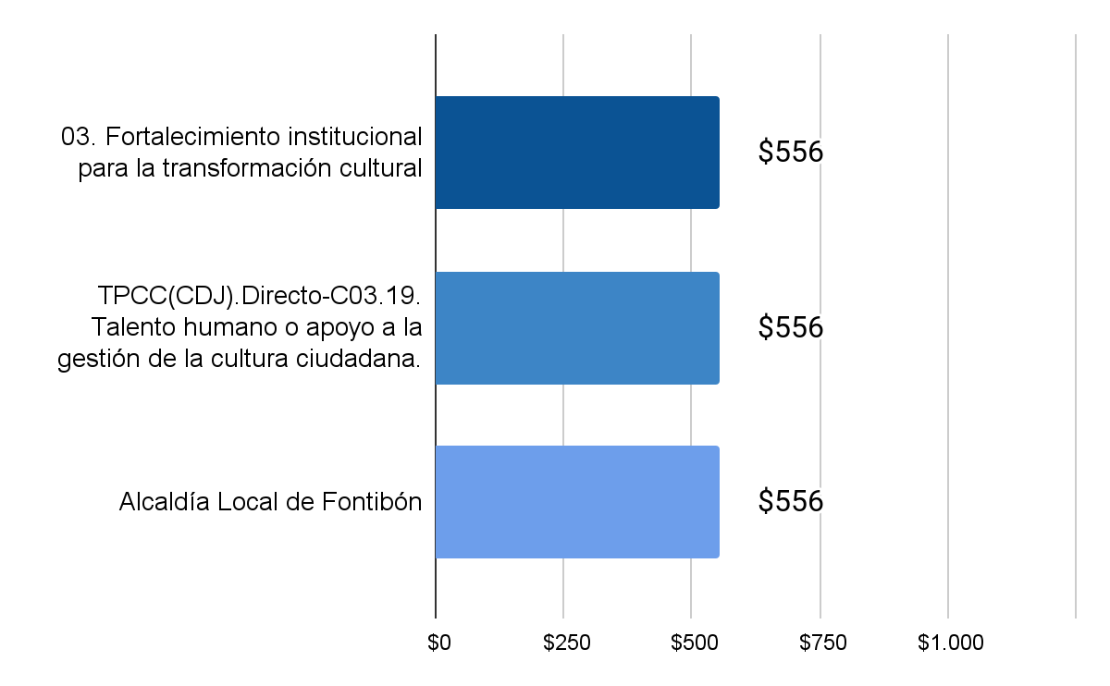

Fuente. Elaboración propia con base en los datos marcados para el trazador presupuestal Cultura Ciudadana en SEGPLAN – BogData - (SDH). Corte 31 de diciembre de 2023. (Cifras en millones)

### Resultados marcación directa por sectores, entidades y Fondos de Desarrollo Local

En el transcurso del año 2023, para los recursos de inversión con Impacto Directo 16 entidades de 8 sectores administrativos realizaron marcación. De estas entidades, 8 pertenecen al nivel central, 2 son Empresas Industriales y Comerciales, y 6 son Fondos de Desarrollo Local.

Al realizar un análisis del porcentaje de participación, en el que se compara el valor comprometido de cada sector frente al total de recursos comprometidos, se puede establecer que Movilidad ha comprometido la mayor cantidad de recursos, un 53,8% correspondiente a $48.533 millones. Le siguen en orden el Sector de Seguridad, Convivencia y Justicia con un 13,7% ($12.328 millones de pesos).

Se destaca que el sector que más recursos asigna al TPCC a través de la subcategoría “Comunicación y narrativas para la transformación cultural y comportamental”, es el sector movilidad con compromisos por $46.328 millones de pesos, en especial Secretaría de Movilidad y TransMilenio S.A.

Así mismo, 2 FDL aportaron recursos a esta subcategoría por un valor de $ 1.116 millones para un total

de $47.445 millones, es decir, 4 entidades concentran proyectos orientados a las acciones comunicativas especialmente asociadas a campañas de cultura ciudadana, a pedagogía comunicativa

y a difundir a la ciudad las estrategias realizadas.

La segunda subcategoría con mayor concentración de recursos es “Fortalecimiento de capacidades y conocimientos para la transformación cultural y comportamental”, cuenta con compromisos $ 20.771 millones en la marcación de 9 entidades concentradas en los sectores Cultura, Recreación y Deporte, Mujeres y Seguridad, Convivencia y Justicia, Educación y Movilidad.

Tabla 5. Resultados marcación directa por sectores, entidades y Fondos de Desarrollo Local

|  |  |  |  |  |  |  |
| --- | --- | --- | --- | --- | --- | --- |
| **Sector administrativo** | **Nombre Entidad o Alcaldía Local** | **Tipo Recurso** | **Administración central** | **Alcaldías Locales** | **Empresas industriales y comerciales** | **Total general** |
| 011 - Sector Movilidad | Empresa de Transporte del Tercer Milenio - Transmilenio S.A. | Inversión directa | $ 0 | $ 0 | $ 38.802 | $ 38.802 |
|  | Empresa Metro de Bogotá S.A. | Inversión directa | $ 0 | $ 0 | $ 1.941 | $ 1.941 |
|  | Instituto de Desarrollo Urbano | Inversión directa | $ 264 | $ 0 | $ 0 | $ 264 |
|  | Secretaría Distrital de Movilidad | Inversión directa | $ 7.527 | $ 0 | $ 0 | $ 7.527 |
| *Total 011 - Sector Movilidad* | | | *$ 7.791* | *$ 0* | *$ 40.742* | *$ 48.533* |
| 014 - Sector Seguridad, Convivencia y Justicia | Secretaría Distrital de Seguridad, Convivencia y Justicia | Funcionamiento | $ 0 | $ 0 | $ 0 | $ 0 |
|  |  | Inversión directa | $ 12.328 | $ 0 | $ 0 | $ 12.328 |
| *Total 014 - Sector Seguridad, Convivencia y Justicia* | | | *$ 12.328* | *$ 0* | *$ 0* | *$ 12.328* |
| 009 - Sector Cultura, recreación y deporte | Secretaría Distrital de Cultura, Recreación y Deporte | Inversión directa | $ 8.448 | $ 0 | $ 0 | $ 8.448 |
| *Total 009 - Sector Cultura, recreación y deporte* | | | *$ 8.448* | *$ 0* | *$ 0* | *$ 8.448* |
| 006 - Sector Educación | Secretaría de Educación del Distrito | Inversión directa | $ 7.193 | $ 0 | $ 0 | $ 7.193 |
| *Total 006 - Sector Educación* | | | *$ 7.193* | *$ 0* | *$ 0* | *$ 7.193* |
| 013 - Sector Mujeres | Secretaría Distrital de la Mujer | Inversión directa | $ 4.506 | $ 0 | $ 0 | $ 4.506 |
| Total 013 - Sector Mujeres | | | $ 4.506 | $ 0 | $ 0 | $ 4.506 |
| 010 - Sector Ambiente | Instituto Distrital de Protección y Bienestar Animal | Inversión directa | $ 694 | $ 0 | $ 0 | $ 694 |
| Total 010 - Sector Ambiente | | | $ 694 | $ 0 | $ 0 | $ 694 |
| 002 - Sector Gobierno | Departamento Administrativo de la Defensoría del Espacio Público | Inversión directa | $ 547 | $ 0 | $ 0 | $ 547 |
|  | Secretaría Distrital de Gobierno | Inversión directa | $ 0 | $ 0 | $ 0 | $ 0 |
| Total 002 - Sector Gobierno | | | $ 547 | $ 0 | $ 0 | $ 547 |
| 016 - Localidades | Alcaldía Local de Antonio Nariño | Inversión directa | $ 0 | $ 483 | $ 0 | $ 483 |
|  | Alcaldía Local de Fontibón | Inversión directa | $ 0 | $ 1.552 | $ 0 | $ 1.552 |
|  | Alcaldía Local de Rafael Uribe Uribe | Inversión directa | $ 0 | $ 2.181 | $ 0 | $ 2.181 |
|  | Alcaldía Local de San Cristóbal | Inversión directa | $ 0 | $ 2.642 | $ 0 | $ 2.642 |
|  | Alcaldía Local de Santa Fe | Inversión directa | $ 0 | $ 176 | $ 0 | $ 176 |
|  | Alcaldía Local de Usaquén | Inversión directa | $ 0 | $ 941 | $ 0 | $ 941 |
| Total 016 - Localidades | | | $ 0 | $ 7.974 | $ 0 | $ 7.974 |
| **Total por Tipo de Entidad** | | | **$ 41.506** | **$ 7.974** | **$ 40.742** | **$ 90.223** |

Gráfica 5. Resumen compromisos inversión con Impacto Directo por sector, entidad, sistemas de información BogData (SDH) y SEGPLAN (SDP)

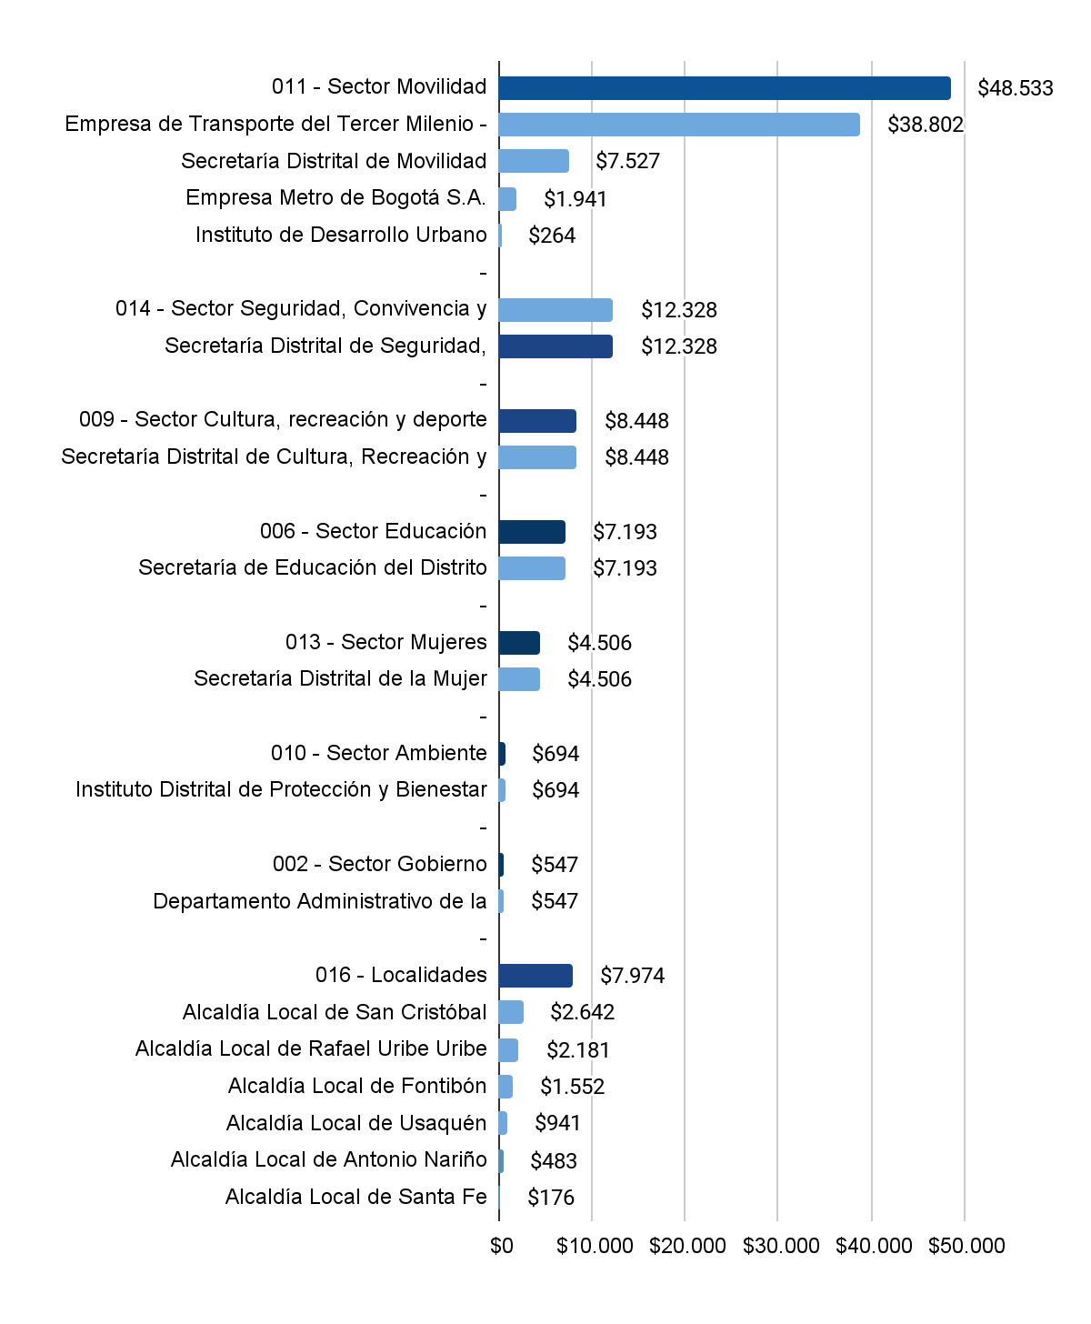

Fuente. Elaboración propia con base en los datos marcados para el trazador presupuestal Cultura Ciudadana en SEGPLAN BogData - (SDH). Corte 31 de diciembre de 2023. (Cifras en millones).

## 4.2 Análisis de marcación impacto indirecto

En lo que concierne al impacto indirecto, se ha registrado la marcación por parte de 35 entidades De estas entidades, 28 pertenecen al nivel central, 1 es una Empresa Industrial y Comercial, y 6 son Fondos de Desarrollo Local. Es relevante destacar que, en los recursos marcados bajo el Impacto Indirecto, los montos en SEGPLAN son indicativos, mientras que los del BogData - representan los recursos efectivamente ejecutados a través de CRPs.

En el detalle de información de SEGPLAN, se relacionan 95 proyectos de inversión que vinculan 141 metas. Es importante destacar que, en el caso de SEGPLAN, se registró la marcación por parte de 6 Fondos de Desarrollo Local.

Gráfica 6. Compromisos inversión con Impacto Indirecto entidad - Sistema de información BogData (SDH) - y SEGPLAN (SDP) - Vigencia 2023

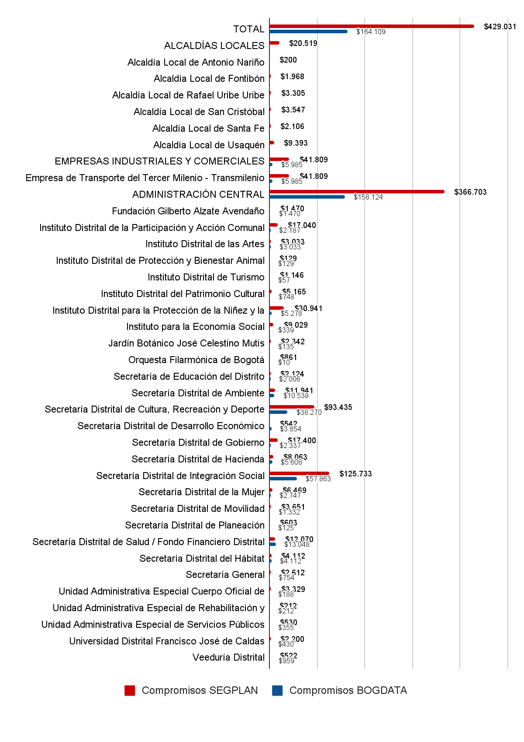Fuente. Elaboración propia con base en los datos marcados para el Trazador Presupuestal Cultura Ciudadana en SEGPLAN (SDP) y BogData - (SDH). Corte 31 de diciembre de 2023. (Cifras en millones).

### Impacto indirecto por categorías y subcategorías

El análisis de la marcación con Impacto Indirecto en las categorías del TPCC indica que los compromisos de la Categoría No. 02, "Diseño e implementación de estrategias y acciones de transformación cultural y comportamental", representan el 74,6% de los compromisos asociados al trazador en BogData (correspondientes a $122.415 millones de pesos) - y un 81,4% en SEGPLAN (para un total en este sistema de información de $349.300 millones en esta categoría), lo que la sitúa como la categoría con mayores recursos comprometidos.

En segundo lugar, se encuentra la Categoría No. 01, "Gestión del conocimiento cultural y comportamental", con un 26% en BogData ($41.059 millones en este sistema de información) - y un 18% en SEGPLAN (correspondientes a $70.420 millones de pesos). Por último, la Categoría No. 03, "Fortalecimiento institucional para la transformación cultural", muestra la menor inversión, con un 0,4% en BogData; es decir, compromisos por $635 millones y un 2% en SEGPLAN; recursos por $9.312 millones en este sistema de información.

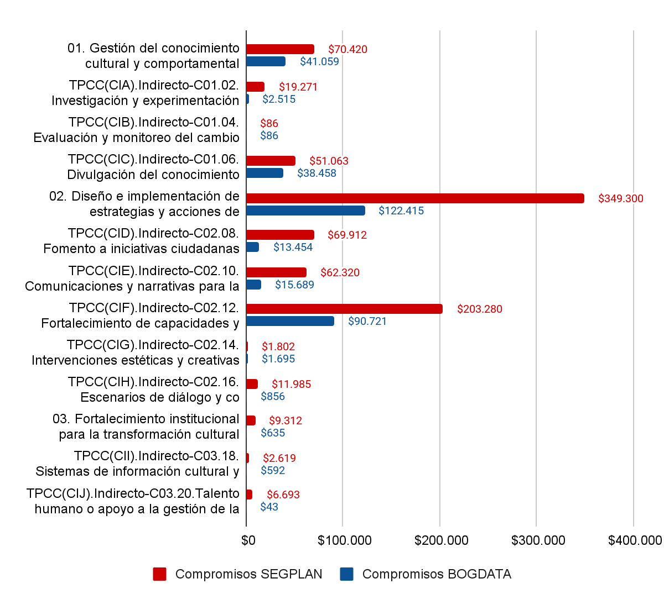Gráfica 7. Compromisos inversión con Impacto Indirecto, categorías y subcategorías instrumento de información BogData y SEGPLAN 2023

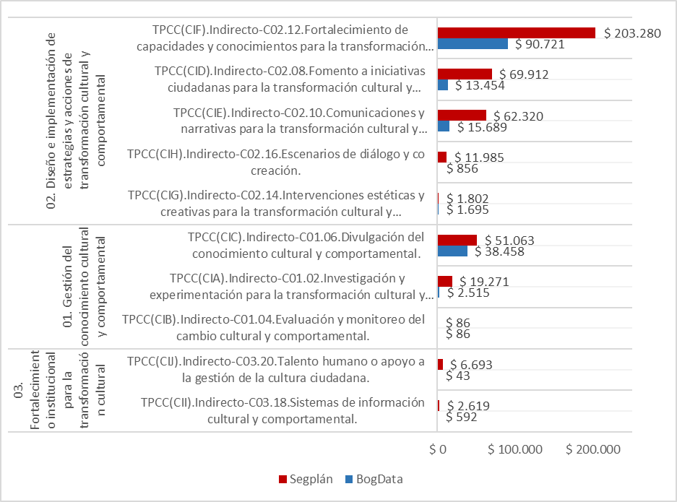

Fuente. Elaboración propia con base en los datos marcados para el trazador presupuestal Cultura Ciudadana en SEGPLAN (SDP) – BogData - (SDH). Corte 31 de diciembre de 2023. (Cifras en millones).

En el análisis por sub-categorías, los porcentajes por instrumento de información corresponden a la comparación del valor comprometido por Subcategoría vs el valor total comprometido para el trazador. En este orden de ideas, Las subcategorías con mayores recursos comprometidos en inversión con Impacto Indirecto son: "Fortalecimiento de capacidades y conocimientos para la transformación cultural y comportamental", la cual concentra el 53% en BogData, con $90.721 millones - y el 50% en SEGPLAN, correspondiente a $203.280 millones. Le sigue la subcategoría de "Comunicaciones y narrativas para la transformación cultural y comportamental" con el 10% en BogData (compromisos en este sistema por $15.689 millones) y el 16% en SEGPLAN (correspondientes a $62.320 millones). En tercer lugar, se encuentra la subcategoría de "Divulgación del conocimiento cultural y comportamental" con el 25% en BogData (compromisos por $38.458 millones) - y el 15% en SEGPLAN ($51.063 millones). Con respecto al segundo informe con corte a 31 de diciembre de 2022, cambió el orden de inversión de subcategorías, ocupando el tercer lugar Fomento a iniciativas ciudadanas para la transformación cultural y comportamental.

### Resultados marcación Impacto Indirecto por sectores, entidades y Fondos de Desarrollo Local

En cuanto a los compromisos de la inversión con impacto indirecto por sector, se observa que el primer sector con mayores recursos registrados es Integración Social con el 35% en BogData ($63.141 millones de pesos) - y 38% en SEGPLAN (por $156.675 millones compromisos en este sistema), seguido de los sectores Cultura, Recreación y Deporte con el 28% en BogData (correspondientes a $43.531 millones) y 22% en SEGPLAN (es decir, compromisos por $103.964 millones); y Movilidad con el 4% en BogData ($7.529 millones en compromisos de este sistema) - y 12% en SEGPLAN, correspondientes a $45.671 millones. En general están vinculados 16 sectores y en comparación con el segundo informe de 2023 se mantienen los tres (3) primeros sectores como los de mayores recursos comprometidos.

Es importante señalar que, en comparación con el segundo informe del TPCC, se ha observado un aumento en el número de entidades que han realizado la marcación indirecta, con la incorporación del Fondo de Desarrollo Local de Rafael Uribe Uribe. Además, en términos generales frente al año comparativo anterior, se observa el incremento de la marcación frente al año 2022.

Gráfica 8. Compromisos inversión con Impacto Indirecto por sector y Sistema de información BogData - y SEGPLAN 2023

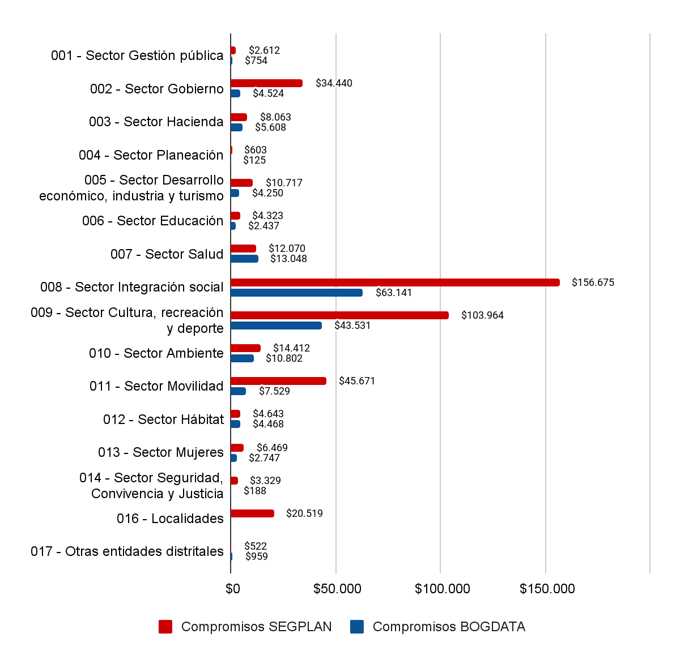

Fuente. Elaboración propia con base en los datos marcados para el trazador presupuestal Cultura Ciudadana en SEGPLAN (SDP) – BogData - (SDH). Corte 31 de diciembre de 2023. (Cifras en millones).

### Resultados marcación Impacto indirecto por Objetivo de Desarrollo Sostenible (ODS)

En cuanto a los Objetivos de Desarrollo Sostenible, en la marcación con Impacto Indirecto se observan que están vinculados a 13 objetivos, 8 más que en la inversión con Impacto Directo. Se destaca en primer lugar el ODS No. 11. Ciudades y comunidades sostenibles con el 24%, en segundo lugar el ODS 10. Reducción de las desigualdades con el 22% y el ODS 04. Educación de calidad con el 21%. Con respecto al informe 3 del TPCC, cambió la prioridad de ODS saliendo de primer lugar el ODS 10. Vida de ecosistemas terrestres

Tabla 6. Apropiación y compromisos inversión con Impacto Indirecto por ODS y Entidad instrumento de información SEGPLAN 2023

| **ODS – Entidad** | **Apropiación SEGPLAN** | **Compromisos SEGPLAN** |
| --- | --- | --- |
| **01. Fin de la pobreza** | **$ 42.735** | **$ 42.395** |
| Secretaría Distrital de Desarrollo Económico | $ 542 | $ 542 |
| Secretaría Distrital de Integración Social | $ 42.193 | $ 41.852 |
| **03. Salud y bienestar** | **$ 7.193** | **$ 7.190** |
| Secretaría Distrital de Integración Social | $ 357 | $ 354 |
| Secretaría Distrital de Movilidad | $ 255 | $ 255 |
| Secretaría Distrital de Salud / Fondo Financiero Distrital de Salud | $ 6.582 | $ 6.582 |
| **04. Educación de calidad** | **$ 86.353** | **$ 85.160** |
| Instituto Distrital de las Artes | $ 2.616 | $ 2.616 |
| Instituto Distrital para la Protección de la Niñez y la Juventud | $ 31.600 | $ 30.941 |
| Secretaría de Educación del Distrito | $ 2.134 | $ 2.124 |
| Secretaría Distrital de Cultura, Recreación y Deporte | $ 47.279 | $ 47.279 |
| Universidad Distrital Francisco José de Caldas | $ 2.724 | $ 2.200 |
| **05. Igualdad de género** | **$ 7.762** | **$ 7.568** |
| Secretaría Distrital de Integración Social | $ 888 | $ 888 |
| Secretaría Distrital de la Mujer | $ 6.559 | $ 6.469 |
| Unidad Administrativa Especial de Rehabilitación y Mantenimiento Vial | $ 320 | $ 212 |
| **08. Trabajo decente y crecimiento económico** | **$ 6.138** | **$ 6.091** |
| Instituto Distrital de Turismo | $ 418 | $ 418 |
| Secretaría Distrital de Cultura, Recreación y Deporte | $ 3.684 | $ 3.684 |
| Secretaría Distrital de Hacienda | $ 2.036 | $ 1.984 |
| **09. Industria, innovación e infraestructura** | **$ 1.566** | **$ 1.564** |
| Secretaría General | $ 1.566 | $ 1.564 |
| **10. Reducción de las desigualdades** | **$ 90.806** | **$ 89.972** |
| Instituto Distrital de las Artes | $ 417 | $ 417 |
| Secretaría Distrital de Cultura, Recreación y Deporte | $ 4.510 | $ 4.506 |
| Secretaría Distrital de Gobierno | $ 3.996 | $ 3.993 |
| Secretaría Distrital de Integración Social | $ 81.279 | $ 80.453 |
| Secretaría Distrital de Planeación | $ 603 | $ 603 |
| **11. Ciudades y comunidades sostenibles** | **$ 102.823** | **$ 98.982** |
| Empresa de Transporte del Tercer Milenio - Transmilenio S.A. | $ 42.439 | $ 41.809 |
| Fundación Gilberto Álzate Avendaño | $ 1.470 | $ 1.470 |
| Instituto Distrital del Patrimonio Cultural | $ 2.088 | $ 2.086 |
| Instituto para la Economía Social | $ 11.294 | $ 9.029 |
| Orquesta Filarmónica de Bogotá | $ 1.561 | $ 861 |
| Secretaría Distrital de Ambiente | $ 36 | $ 36 |
| Secretaría Distrital de Cultura, Recreación y Deporte | $ 38.210 | $ 37.966 |
| Secretaría Distrital de Movilidad | $ 2.396 | $ 2.396 |
| Unidad Administrativa Especial Cuerpo Oficial de Bomberos | $ 3.329 | $ 3.329 |
| **12. Producción y consumo responsables** | **$ 3.769** | **$ 3.544** |
| Secretaría Distrital de Ambiente | $ 3.232 | $ 3.014 |
| Unidad Administrativa Especial de Servicios Públicos | $ 536 | $ 530 |
| **13. Acción por el clima** | **$ 6.644** | **$ 7.492** |
| Instituto Distrital de Protección y Bienestar Animal | $ 43 | $ 43 |
| Jardín Botánico José Celestino Mutis | $ 2.342 | $ 2.342 |
| Secretaría Distrital de Ambiente | $ 4.259 | $ 5.107 |
| **15. Vida de ecosistemas terrestres** | **$ 86** | **$ 86** |
| Instituto Distrital de Protección y Bienestar Animal | $ 86 | $ 86 |
| **16. Paz, justicia e instituciones sólidas** | **$ 52.787** | **$ 52.225** |
| Instituto Distrital de la Participación y Acción Comunal | $ 17.467 | $ 17.040 |
| Instituto Distrital de Turismo | $ 728 | $ 728 |
| Instituto Distrital del Patrimonio Cultural | $ 3.141 | $ 3.079 |
| Secretaría Distrital de Ambiente | $ 3.784 | $ 3.784 |
| Secretaría Distrital de Gobierno | $ 13.414 | $ 13.407 |
| Secretaría Distrital de Integración Social | $ 2.187 | $ 2.187 |
| Secretaría Distrital de Movilidad | $ 1.000 | $ 1.000 |
| Secretaría Distrital de Salud / Fondo Financiero Distrital de Salud | $ 5.547 | $ 5.488 |
| Secretaría Distrital del Hábitat | $ 4.113 | $ 4.112 |
| Secretaría General | $ 1.048 | $ 1.048 |
| Veeduría Distrital | $ 357 | $ 352 |
| **17. Alianzas para lograr los Objetivos** | **$ 6.291** | **$ 6.244** |
| Secretaría Distrital de Hacienda | $ 6.122 | $ 6.074 |
| Veeduría Distrital | $ 169 | $ 169 |
| **Total general** | **$ 414.956** | **$ 408.512** |

Fuente. Elaboración propia con base en los datos marcados para el trazador presupuestal Cultura Ciudadana en SEGPLAN (SDP) Corte 31 de diciembre de 2023. (Cifras en millones).

# Conclusiones y recomendaciones

El análisis de la marcación del Trazador Presupuestal de Cultura Ciudadana con corte a 31 de diciembre de 2023, presenta conclusiones que dan relevancia al enfoque en la gestión gubernamental y en la ejecución de planes de desarrollo en Bogotá. Entre las conclusiones y recomendaciones se destacan:

*Participación Institucional*: Se observa la activa participación de 35 entidades, de los sectores administrativos del nivel central, Empresas Industriales y comerciales, comerciales y Fondos de Desarrollo Local, tanto en recursos con impacto directo como indirecto. Lo anterior demuestra que la transversalización del enfoque de cultura ciudadana se ha convertido en parte integral de la gestión institucional en la administración distrital, alineándose con la Política Pública de Cultura Ciudadana.

*Vinculación con la PPCC*: La identificación de la marcación de inversión con Impacto Directo en 30 proyectos de inversión por parte de 17 entidades es un indicador positivo del compromiso y la participación activa de diversos sectores administrativos en la promoción de la cultura ciudadana en Bogotá. Se evidencia un progreso en la destinación de recursos para avanzar en el posicionamiento del enfoque de cultura ciudadana en la ciudad y su impacto en el desarrollo de estos temas en la ciudad, producto de las acciones implementadas en los productos de la Política Publica de Cultura Ciudadana, así como a los propósitos y programas del Plan de Desarrollo Distrital 2020-2024, específicamente en la creación de un nuevo contrato social y ambiental para la ciudad.

*Inversión Directa Significativa:* Durante 2023 la inversión con Impacto Directo en cultura ciudadana ascendió a un total de $90.223 millones. Estos recursos fueron marcados por 16 entidades de distintos niveles, centralizados y descentralizados, así como 6 Fondos de Desarrollo Local, siendo el sector de Movilidad el que ha comprometido la mayor cantidad de recursos, seguido por los sectores de Seguridad, Convivencia y Justicia, así como Cultura, Recreación y Deporte.

*Contribución a Objetivos de Desarrollo Sostenible (ODS):* La asignación de recursos del Trazador Presupuestal de Cultura Ciudadana (TPCC) ha demostrado ser efectiva en la promoción de múltiples Objetivos de Desarrollo Sostenible (ODS) en Bogotá. Estos recursos han contribuido significativamente a la igualdad de género, la construcción de comunidades sostenibles, la acción climática, la educación de calidad y el fortalecimiento de la paz, la justicia y las instituciones sólidas en la ciudad.

*Mayor Inversión en Estrategias de Transformación Cultural*: El análisis de la categorización del Trazador Presupuestal de Cultura Ciudadana (TPCC) revela una concentración de recursos, en la categoría 2, que se enfoca en el diseño e implementación de estrategias y acciones de transformación cultural. Esto sugiere un énfasis significativo en la implementación de proyectos y programas que buscan generar un cambio en los patrones de comportamiento y la cultura ciudadana en Bogotá, y deja el reto de orientar a las entidades distritales en la gestión de estrategias y acciones que impacten las otras categorías y subcategorías.

Por otro lado, la categoría 1, relacionada con la gestión del conocimiento cultural y comportamental, cuenta con una inversión mucho menor (4.14%, correspondiente a $3.812 millones comprometidos) en comparación con la categoría 2, relacionada al diseño e implementación de estrategias y acciones de transformación cultural y comportamental (95.54% y que significa un valor de $85.855 millones de pesos). Además, la categoría 3, que se centra en el fortalecimiento institucional para la transformación cultural, presenta una inversión muy limitada (0.32%, es decir, $556 millones de pesos).

*Oportunidades en Inversión Indirecta:* El análisis de la inversión con Impacto Indirecto en cultura ciudadana revela que durante el año 2023 un total de 35 entidades, principalmente del nivel central, realizaron marcación. Es esencial notar que la distribución de recursos la realiza el nivel central, lo que refleja la necesidad de fortalecer la colaboración interinstitucional entre las entidades para la implementación efectiva de estrategias de cultura ciudadana.

Se observa un aumento tanto en el número de entidades participantes - una más - como en la inversión en comparación con el informe anterior del TPCC, lo que indica un mayor compromiso con la promoción de la cultura ciudadana y la colaboración interinstitucional. Este aumento en la inversión indirecta representa una oportunidad para seguir transversalizando el enfoque de cultura ciudadana en más áreas y programas, contribuyendo a una Bogotá más inclusiva y sostenible.

Las entidades con mayor cantidad porcentual de recursos comprometidos son la Secretaría Distrital de Integración Social (30,95%), Secretaría Distrital de Cultura, Recreación y Deporte (22,20%) y la Empresa de Transporte del Tercer Milenio - Transmilenio S.A (8,06%). El total de compromisos en inversión indirecta corresponden a $429.031 millones según SEGPLAN y 164.109 según BogData con corte a 31 de diciembre de 2023.

*Coordinación Interinstitucional:* Los espacios de coordinación y articulación interinstitucional promovidos por la Subsecretaría Distrital de Cultura Ciudadana y Gestión del Conocimiento, han permitido la transferencia conceptual y metodológica del enfoque de cultura ciudadana, contribuyendo a una mejor distribución de los recursos y al desarrollo de estrategias de transformación cultural con un impacto más relevante por parte de las entidades participantes.

Se sugiere evaluar impacto y relación de los proyectos de inversión asociados al TPCC, en relación con el logro de sus objetivos asociados con el enfoque de cultura ciudadana. Además, se plantea considerar la expansión de iniciativas exitosas a través de la colaboración interinstitucional.

Se recomienda continuar y fortalecer la gestión de alianzas estratégicas entre las entidades y aunar esfuerzos para la implementación de proyectos y programas conjuntos, fortaleciendo la colaboración interinstitucional y la transversalización del enfoque de cultura ciudadana a través de la mesa intersectorial de cultura ciudadana, donde se pueden generar articulaciones, sinergias y posibles acuerdos, así como compartir aprendizajes y retos desde sus metodologías y experiencias realizadas.

Además, es pertinente evaluar la marcación presupuestal, con el fin de aumentar la destinación de recursos en categorías y subcategorías del TPCC, impulsando el diseño de proyectos alrededor de aquellas con menor destinación presupuestal. Inicialmente en la categoría de “Gestión del Conocimiento Cultural y Comportamental”, en sus dos subcategorías de investigación y experimentación, evaluación y monitoreo, así como la de “Fortalecimiento Institucional para la Transformación Cultural” en donde se identifica una debilidad en la marcación de los recursos de funcionamiento que pueden aportar a esta categoría.

El proceso de actualización del trazador se puede mejorar a través de sesiones de acompañamiento a fin de recibir observaciones y consideraciones por parte de los equipos misionales y de planeación, previo o al momento de la marcación anual, así como en la formulación de los proyectos de inversión, donde se prioricen estrategias y acciones con enfoque de cultura ciudadana, y así lograr una alineación efectiva con la implementación de la Política Pública de Cultura Ciudadana.

Anexo 1. Compromisos por entidad, proyecto de inversión, meta, categoría y subcategoría con impacto directo en el SEGPLAN 2023.

| No. | **Nombre Entidad, Empresa o Alcaldía Local** | **Nombre del Proyecto de Inversión o Rubro** | **Meta Proyecto de Inversión - MPI** | **Categoría** | **Subcategoría** | **Compromisos** |
| --- | --- | --- | --- | --- | --- | --- |
| 1 | Secretaría de Educación del Distrito | Implementación del Programa integral de educación socioemocional, ciudadana y construcción de escuelas como territorios de paz en Bogotá D.C. | 1. Construir y desarrollar los Documentos Para la integración curricular de la educación socioemocional y ciudadana en las IED de Bogotá a partir de un proceso de sensibilización y elaboración conjunta con las comunidades educativas de los documentos que permitan orientar su implementación en los colegios. | 02. Diseño e implementación de estrategias y acciones de transformación cultural y comportamental | TPCC(CDF). Directo-C02.11. Fortalecimiento de capacidades y conocimientos para la transformación cultural y comportamental. | $ 1.388 |
| 2. Apoyar y acompañar a Colegios en el desarrollo de iniciativas ciudadanas para la construcción de escuelas como territorios de paz, que valoran la diversidad del territorio y fomentan el relacionamiento basado en la verdad, el perdón, la restauración, la reconciliación y la no repetición. | TPCC(CDD). Directo-C02.07. Fomento a iniciativas ciudadanas para la transformación cultural y comportamental. | $ 4.729 |
| 2 | Secretaría de Educación del Distrito | Implementación del programa niñas y niños educan a los adultos en Bogotá D.C. | 1. Promover en Colegios Iniciativas, lideradas por niñas y niños que resignifiquen su voz en la transformación cultural de la ciudad y fortalezcan el desarrollo de iniciativas ciudadanas. | 02. Diseño e implementación de estrategias y acciones de transformación cultural y comportamental | TPCC(CDD). Directo-C02.07. Fomento a iniciativas ciudadanas para la transformación cultural y comportamental. | $ 1.075 |
| 3 | Secretaría Distrital de Movilidad | Fortalecimiento de la comunicación y la cultura para la movilidad como elementos constructivos y pedagógicos del nuevo contrato social en Bogotá | 1. Diseñar y evaluar el % de una metodología de alto impacto frente a cultura ciudadana para la movilidad | 02. Diseño e implementación de estrategias y acciones de transformación cultural y comportamental | TPCC(CDE). Directo-C02.09. Comunicaciones y narrativas para la transformación cultural y comportamental. | $ 507 |
| 2. Implementar el % de las estrategias de cultura ciudadana definidas para el sistema de movilidad con enfoque diferencial, de género y territorial. | $ 1.010 |
| 3. Implementar y evaluar el % de las campañas de cultura para la movilidad diseñadas. | $ 1.032 |
| 4. Ejecutar y evaluar el % de las estrategias de pedagogía y educación vial diseñadas | $ 1.396 |
| 5. Desarrollar el % del plan estratégico de comunicaciones y cultura para la movilidad | $ 3.582 |
| 4 | Secretaría Distrital de Cultura, Recreación y Deporte | Fortalecimiento de la Cultura Ciudadana y su Institucionalidad en Bogotá | 2. Diseñar y Acompañar la implementación estrategias de cultura ciudadana en torno a los temas priorizados por la administración Distrital | 02. Diseño e implementación de estrategias y acciones de transformación cultural y comportamental | TPCC(CDF). Directo-C02.11. Fortalecimiento de capacidades y conocimientos para la transformación cultural y comportamental. | $ 7.060 |
| 3. Implementar sistema de Gestión de la información para el levantamiento y monitoreo de las estrategias de cambio cultural | 01. Gestión del conocimiento cultural y comportamental | TPCC(CDA). Directo-C01.01. Investigación y experimentación para la transformación cultural y comportamental. | $ 1.388 |
| 5 | Secretaría Distrital de la Mujer | Implementación de estrategia de divulgación pedagógica con enfoques de género y de derechos Bogotá | 1. Producir estrategias de comunicaciones con enfoque de género y de derechos, para la transformación cultural y el cambio social | 02. Diseño e implementación de estrategias y acciones de transformación cultural y comportamental | TPCC(CDF). Directo-C02.11. Fortalecimiento de capacidades y conocimientos para la transformación cultural y comportamental. | $ 1.210 |
| 2. Difundir a ciudadanos y ciudadanas información sobre los derechos de las mujeres y oferta de servicios para su garantía en Bogotá, a través del desarrollo de campañas, formatos de comunicación y materiales de divulgación edu-pedagógica. | $ 3.295 |
| 6 | Departamento Administrativo de la Defensoría del Espacio Público | Fortalecimiento de la sostenibilidad y defensa del patrimonio inmobiliario distrital y el espacio público a cargo del DADEP en Bogotá | 1. Realizar el porciento del diseño, formulación, estructuración e implementación de la Escuela de espacio público | 02. Diseño e implementación de estrategias y acciones de transformación cultural y comportamental | TPCC(CDD). Directo-C02.07. Fomento a iniciativas ciudadanas para la transformación cultural y comportamental. | $ 547 |
| 7 | Secretaría Distrital de Seguridad, Convivencia y Justicia | Consolidación de una ciudadanía transformadora para la convivencia y la seguridad en Bogotá | 1. Fortalecer grupos de ciudadanos vinculados a instancias de participación para la convivencia y seguridad. | 02. Diseño e implementación de estrategias y acciones de transformación cultural y comportamental | TPCC(CDD). Directo-C02.07. Fomento a iniciativas ciudadanas para la transformación cultural y comportamental. | $ 8.477 |
| 4. Diseñar e implementar estrategia de fortalecimiento de la cultura ciudadana y la participación para la seguridad, convivencia y la prevención de violencia basada en género y el machismo, a través de la gestión en el territorio. | TPCC(CDF). Directo-C02.11. Fortalecimiento de capacidades y conocimientos para la transformación cultural y comportamental. | $ 281 |
| 5. Diseñar y aplicar estrategia de mediación escolar y comunitaria como herramienta de justicia para generar cultura ciudadana en la ciudad. | $ 1.224 |
| 8 | Secretaría Distrital de Seguridad, Convivencia y Justicia | Fortalecimiento de estrategias para la materialización de las disposiciones del Código Nacional de Seguridad y Convivencia Ciudadana en Bogotá | 1. Construir y desarrollar jornadas de difusión y pedagogía sobre el contenido y alcance del Código Nacional de Seguridad y Convivencia Ciudadana. | 02. Diseño e implementación de estrategias y acciones de transformación cultural y comportamental | TPCC(CDF). Directo-C02.11. Fortalecimiento de capacidades y conocimientos para la transformación cultural y comportamental. | $ 1.965 |
| 2. Apoyar y acompañar iniciativas ciudadanas en las localidades con mayor imposición de medidas correctivas del Código Nacional de Seguridad y Convivencia Ciudadana | TPCC(CDD). Directo-C02.07. Fomento a iniciativas ciudadanas para la transformación cultural y comportamental. | $ 381 |
| 9 | Instituto de Desarrollo Urbano | Fortalecimiento y efectividad institucional de la gestión pública en el IDU | 1. Fortalecer estrategias de gestión territorial a través de los espacios de diálogo ciudadano y la articulación interinstitucional | 02. Diseño e implementación de estrategias y acciones de transformación cultural y comportamental | TPCC(CDF). Directo-C02.11. Fortalecimiento de capacidades y conocimientos para la transformación cultural y comportamental. | $ 264 |
| 10 | Instituto Distrital de Protección y Bienestar Animal | Implementación de estrategias de cultura y participación ciudadana para la defensa, convivencia, protección y bienestar de los animales en Bogotá | 2. Diseñar e implementar Campañas pedagógicas de apropiación social del conocimiento que aborden perspectivas alternativas al antropocentrismo. | 02. Diseño e implementación de estrategias y acciones de transformación cultural y comportamental | TPCC(CDH). Directo-C02.15. Escenarios de diálogo y co-creación. | $ 71 |
| 3. Vincular Personas ciudadanos y ciudadanas en las estrategias de sensibilización y educación en los ámbitos: educativo, recreodeportivo, institucional y comunitario para incrementar la tenencia responsable de animales de compañía no convencionales basada en criterios técnicos, sin fomentar su adquisición | $ 241 |
| 4. Vincular Personas ciudadanos y ciudadanas en talleres de formación que aborden la normatividad vigente y su aplicación en las instancias y los espacios de participación ciudadana y movilización social de protección y bienestar animal y participación ciudadana y movilización social de protección y bienestar animal. | $ 273 |
| 5. Definir y Ejecutar Pactos con las instancias y espacios de participación ciudadana y movilización social por localidad para la Protección y Bienestar Animal | $ 110 |
| 11 | Empresa de Transporte del Tercer Milenio - Transmilenio S.A. | Desarrollo y Gestión de la Cultura Ciudadana en el Sistema Integrado de Transporte Público de Bogotá | 1. Actualizar e Implementar Modelo de Cultura Ciudadana en el Componente Troncal y Zonal del SITP | 02. Diseño e implementación de estrategias y acciones de transformación cultural y comportamental | TPCC(CDE). Directo-C02.09. Comunicaciones y narrativas para la transformación cultural y comportamental. | $ 38.802 |
| 12 | Empresa Metro de Bogotá S.A. | Construcción de cultura Metro para Bogotá | 1. Diseñar e implementar el % de la estrategia de construcción de identidad y marca del metro de Bogotá. | 01. Gestión del conocimiento cultural y comportamental | TPCC(CDA). Directo-C01.01. Investigación y experimentación para la transformación cultural y comportamental. | $ 831 |
| 2. Promover % de los espacios de participación ciudadana activa, impulsando procesos de capacitación y socialización en el marco de la estratégica de cultura ciudadana. | $ 640 |
| 3. Articular el % de las actividades entre las dependencias de la EMB, instituciones distritales y nacionales para ofrecer un mensaje unificado a los grupos de valor | $ 469 |
| 13 | Alcaldía Local de Usaquén | Usaquén territorio de mujeres sin miedo | 2. vincular personas en acciones para la prevención del feminicidio y la violencia contra la mujer | 02. Diseño e implementación de estrategias y acciones de transformación cultural y comportamental | TPCC(CDE). Directo-C02.09. Comunicaciones y narrativas para la transformación cultural y comportamental. | $ 941 |
| 14 | Alcaldía Local de Santa Fe | Santa Fe con un sistema de cuidado | 1. Formar personas en prevención de violencia intrafamiliar y/o violencia sexual. | 02. Diseño e implementación de estrategias y acciones de transformación cultural y comportamental | TPCC(CDE). Directo-C02.09. Comunicaciones y narrativas para la transformación cultural y comportamental. | $ 127 |
| 15 | Alcaldía Local de Santa Fe | Ecoeficiencia y manejo de residuos en Santa Fe | 1. Capacitar personas en separación en la fuente y reciclaje | 02. Diseño e implementación de estrategias y acciones de transformación cultural y comportamental | TPCC(CDE). Directo-C02.09. Comunicaciones y narrativas para la transformación cultural y comportamental. | $ 49 |
| 16 | Alcaldía Local de San Cristóbal | San Cristóbal preparada ante emergencias | 1. Realizar Acciones efectivas para el fortalecimiento de las capacidades locales para la respuesta a emergencias y desastres | 02. Diseño e implementación de estrategias y acciones de transformación cultural y comportamental | TPCC(CDF). Directo-C02.11. Fortalecimiento de capacidades y conocimientos para la transformación cultural y comportamental. | $ 453 |
| 17 | Alcaldía Local de San Cristóbal | San Cristóbal fomenta la separación, transformación y aprovechamiento de sus residuos | 1. Capacitar personas en separación en la fuente y reciclaje. | 02. Diseño e implementación de estrategias y acciones de transformación cultural y comportamental | TPCC(CDF). Directo-C02.11. Fortalecimiento de capacidades y conocimientos para la transformación cultural y comportamental. | $ 539 |
| 18 | Alcaldía Local de San Cristóbal | Mujeres empoderadas en San Cristóbal | 1. Capacitar personas para la construcción de ciudadanía y desarrollo de capacidades para el ejercicio de derechos de las mujeres. | 02. Diseño e implementación de estrategias y acciones de transformación cultural y comportamental | TPCC(CDF). Directo-C02.11. Fortalecimiento de capacidades y conocimientos para la transformación cultural y comportamental. | $ 734 |
| 19 | Alcaldía Local de San Cristóbal | San Cristóbal construye confianza y convivencia | 1. Implementar estrategias de atención de movilizaciones y aglomeraciones en el territorio a través de equipos de gestores de convivencia bajo el direccionamiento estratégico de la Secretaría de seguridad, convivencia y justicia | 02. Diseño e implementación de estrategias y acciones de transformación cultural y comportamental | TPCC(CDF). Directo-C02.11. Fortalecimiento de capacidades y conocimientos para la transformación cultural y comportamental. | $ 379 |
| 20 | Alcaldía Local de San Cristóbal | Por un buen uso en el espacio público en San Cristóbal. | 1. Realizar acuerdos para el uso del EP con fines culturales, deportivos, recreacionales o de mercados temporales | 02. Diseño e implementación de estrategias y acciones de transformación cultural y comportamental | TPCC(CDH). Directo-C02.15. Escenarios de diálogo y co creación. | $ 79 |
| 2. Realizar acuerdos para promover la formalización de vendedores informales a círculos económicos productivos de la ciudad | $ 233 |
| 3. Realizar acuerdos para la vinculación de la ciudadanía en los programas adelantados por el IDRD acuerdos con vendedores informales o estacionarios | $ 84 |
| 21 | Alcaldía Local de San Cristóbal | San Cristóbal cuida a San Cristóbal | 3. Implementar estrategias locales de acciones pedagógicas del Código Nacional de Seguridad y Convivencia Ciudadana en la localidad | 02. Diseño e implementación de estrategias y acciones de transformación cultural y comportamental | TPCC(CDF). Directo-C02.11. Fortalecimiento de capacidades y conocimientos para la transformación cultural y comportamental. | $ 140 |
| 22 | Alcaldía Local de Fontibón | Un nuevo contrato para la reactivación económica de Fontibón | 2. Promover MiPymes y/o emprendimientos procesos de reconversión hacia actividades sostenibles durante el cuatrienio. | 02. Diseño e implementación de estrategias y acciones de transformación cultural y comportamental | TPCC(CDD). Directo-C02.07. Fomento a iniciativas ciudadanas para la transformación cultural y comportamental. | $ 440 |
| 23 | Alcaldía Local de Fontibón | Un nuevo contrato para cambiar hábitos de consumo en Fontibón | 1. Capacitar personas en separación en la fuente y reciclaje durante el cuatrienio | 02. Diseño e implementación de estrategias y acciones de transformación cultural y comportamental | TPCC(CDF). Directo-C02.11. Fortalecimiento de capacidades y conocimientos para la transformación cultural y comportamental. | $ 421 |
| 24 | Alcaldía Local de Fontibón | Un nuevo contrato por los derechos de las mujeres en Fontibón | 1. Capacitar personas para la construcción de ciudadanía y desarrollo de capacidades para el ejercicio de derechos de las mujeres en el cuatrienio | 02. Diseño e implementación de estrategias y acciones de transformación cultural y comportamental | TPCC(CDF). Directo-C02.11. Fortalecimiento de capacidades y conocimientos para la transformación cultural y comportamental. | $  134 |
| 25 | Alcaldía Local de Fontibón | Un nuevo contrato para la seguridad y convivencia en Fontibón | 1. Implementar estrategias de atención de movilizaciones y aglomeraciones en el territorio a través de equipos de gestores de convivencia bajo el direccionamiento estratégico de la Secretaria de Seguridad, Convivencia y Justicia en el cuatrienio | 03. Fortalecimiento institucional para la transformación cultural | TPCC(CDJ). Directo-C03.19. Talento humano o apoyo a la gestión de la cultura ciudadana. | $ 556 |
| 26 | Alcaldía Local de Antonio Nariño | Acciones de fomento y promoción de actividades artísticas, interculturales, culturales y/o patrimoniales. | 1. Realizar Eventos de promoción de actividades culturales realizadas Realizar 8 eventos de promoción de actividades culturales. | 01. Gestión del conocimiento cultural y comportamental | TPCC(CDB). Directo-C01.03. Evaluación y monitoreo del cambio cultural y comportamental. | $ 483 |
| 27 | Alcaldía Local de Rafael Uribe Uribe | Agricultura urbana productiva y sostenible en Rafael Uribe Uribe | 1. Implementar acciones de fomento para la agricultura urbana. | 02. Diseño e implementación de estrategias y acciones de transformación cultural y comportamental | TPCC(CDD). Directo-C02.07. Fomento a iniciativas ciudadanas para la transformación cultural y comportamental. | $ 693 |
| 28 | Alcaldía Local de Rafael Uribe Uribe | Cambio de hábitos en el manejo de residuos para mitigar el cambio climático en Rafael Uribe Uribe | 1. Capacitar personas en separación en la fuente y reciclaje | 02. Diseño e implementación de estrategias y acciones de transformación cultural y comportamental | TPCC(CDF). Directo-C02.11. Fortalecimiento de capacidades y conocimientos para la transformación cultural y comportamental. | $ 1.025 |
| 29 | Alcaldía Local de Rafael Uribe Uribe | Cultura ciudadana y uso óptimo del espacio público en Rafael Uribe Uribe | 1. Realizar acuerdos para el uso del EP con fines culturales, deportivos, recreacionales o de mercados temporales para la promover la formalización de vendedores informales a círculos económicos productivos de la ciudad para la vinculación de la ciudadanía en los programas adelantados por el IDRD y acuerdos con vendedores informales o estacionarios. | 02. Diseño e implementación de estrategias y acciones de transformación cultural y comportamental | TPCC(CDF). Directo-C02.11. Fortalecimiento de capacidades y conocimientos para la transformación cultural y comportamental. | $ 256 |
| 2. Realizar acuerdos para la promover la formalización de vendedores informales a círculos económicos productivos de la ciudad | 02. Diseño e implementación de estrategias y acciones de transformación cultural y comportamental | TPCC(CDD). Directo-C02.07. Fomento a iniciativas ciudadanas para la transformación cultural y comportamental. | $ 206 |
| TOTAL | | | | | | $ 90.223 |

Fuente. Elaboración propia con base en los datos marcados para el trazador presupuestal Cultura Ciudadana en SEGPLAN (SDP) – BogData - (SDH). Corte 31 de diciembre de 2023. (Cifras en millones)

Anexo 2. Metodología para el acompañamiento a las entidades Segunda Mesa Intersectorial de Cultura Ciudadana 2023

Objetivo: Orientar y acompañar el proceso de marcación de Categorías y Subcategorías del Trazador Presupuestal de Cultura Ciudadana 2023, de entidades de nivel central, Empresas Industriales y Comerciales y Fondos de Desarrollo Local.

Metodología: Se propone realizar cuatro mesas de trabajo organizadas por las siguientes temáticas:

1. Localidades de Inversión directa, Fondos de Desarrollo Local de Fontibón, San Cristóbal, Rafael Uribe, Santa Fe, Usaquén y Antonio Nariño
2. Mayores recursos: Subcategoría: Comunicaciones y narrativas para la transformación cultural y comportamental. Acciones encaminadas a comunicar mensajes y narrativas positivas, inspiradoras para la transformación cultural
3. Mayores recursos: Subcategoría: Fortalecimiento de capacidades y conocimientos para la transformación cultural y comportamental. Diseño e implementación de acciones para el fortalecimiento de las capacidades conceptuales, metodológicas y técnicas para potenciar las capacidades colectivas y la generación de capital social para la transformación cultural.
4. Inversión Directa con otros temas priorizados: Cultura ciudadana, Control tributario y evasión, campañas pedagógicas: circularidad y cambio climático, Espacio Público, Cultura ciudadana Bronx, Campañas pedagógicas, Cultura ciudadana malla vial y Cultura ciudadana basuras.

El objetivo es realizar acompañamiento y orientación al proceso de marcación de categorías y subcategorías del Trazador Presupuestal de Cultura Ciudadana – TPCC 2023, por medio de la retroalimentación de la clasificación de los proyectos, metas y avances en la implementación del enfoque de cultura ciudadana implementado por alcaldías y entidades distritales.

Para tal fin, se convoca a los profesionales de la Oficina Asesora de Planeación y Profesional de acompañamiento técnico de la alcaldías locales y entidades distritales, quienes realizaran en primer momento la presentación del o los proyectos marcados en el TPCC, metas, presupuesto, principales logros y avances en ejecución, asociados a la categoría y subcategoría marcada.

En un segundo momento, los directivos y equipo de la Subsecretaría Distrital de Cultura Ciudadana y Gestión del Conocimiento retroalimentan y asesoran el ejercicio de marcación de acuerdo con el balance de la presentación del proyecto, categorías y subcategorías del TPCC del primer semestre 2023. Finalmente, se confirma conjuntamente el proceso de marcación del trazador.

Cada mesa contará con la convocatoria de entidades organizadas por mesa, se proyectan 2.30 horas aproximadamente de trabajo por cada una, asimismo, se contará con el agendamiento de Subsecretario de Cultura Ciudadana, DRAC, DTC y DOGC.

El contenido temático por entidad y horario propuesto es el siguiente:

|  |  |  |  |  |  |  |  |
| --- | --- | --- | --- | --- | --- | --- | --- |
| **Mesa 1: Localidades Inversión directa - contenido principal de proyectos** | | | | | | | **Horario 23 junio.** |
| Fontibón | gestores de convivencia | separación en la fuente y reciclaje | derechos de las mujeres | MYPIMES |  |  | 8.30 - 9.00am |
| San Cristóbal | gestores de convivencia | separación en la fuente y reciclaje | derechos de las mujeres | Uso del Espacio Público | Código de convivencia | emergencias y desastres | 9.00 - 9.30am |
| Rafael Uribe |  | separación en la fuente y reciclaje | prevención del embarazo adolescente | Uso del EP |  |  | 9.30 - 10.00am |
| Santa Fe |  | separación en la fuente y reciclaje | violencia intrafamiliar |  |  |  | 10.00 - 10.20am |
| Usaquén |  |  | violencias de género |  |  |  | 10.20 - 10.40am |
| Antonio Nariño | eventos |  |  |  |  |  | 10.40 - 11.00am |
| Cierre y principales conclusiones | | | | | | | |

|  |  |  |  |  |  |
| --- | --- | --- | --- | --- | --- |
| **Mesa 2: Mayores recursos + Comunicaciones y narrativas para la transformación cultural y comportamental.** | | | | | Horario 21 junio |
| SSCJ | Instancias de participación | Código de policía | Violencias basadas en genero | mediación escolar | 8.30 - 9.00am |
| Metro | construcción de la cultura metro |  |  |  | 9.00 - 9.20am |
| SDM | comunicación y cultura |  |  |  | 9.20 - 9.40am |
| SDP | Estrategia de cambio cultural LGBTI |  |  |  | 9.40 - 10.00am |
| Transmilenio | Modelo de Cultura Ciudadana | Falta evasión |  |  | 10.00 - 10.30am |
| IDU | gestión territorial |  |  |  | 10.30 - 11.00am |
| Cierre y principales conclusiones | | | | | |

|  |  |  |  |
| --- | --- | --- | --- |
| **Mesa 3: Más proyectos fortalecimiento de capacidades y conocimientos para la transformación cultural y comportamental.** | | | Horario 27 de junio |
| SDG | Código de Policía | Falta estrategia de racismo. | 8.30 - 9.00am |
| SED | Territorios de paz |  | 9.00 - 9.20am |
| SDMujer | Sistema Distrital del Cuidado |  | 9.20 - 9.40am |
| SDIS | Habitabilidad en calle |  | 9.40 - 10.00am |
| DADEP | Escuela de espacio público |  | 10.00 - 10.30am |
| IDPYBA | Sensibilización y educación |  | 10.30 - 11.00am |
| Cierre y principales conclusiones | | | |

|  |  |  |
| --- | --- | --- |
| **Mesa 4: Inversión directa** | | Horario 28 de junio |
| Veeduría | Cultura ciudadana | 2.15 -2.40pm |
| Hacienda | Control tributario y evasión | 2.40 - 3.00pm |
| Ambiente | Campañas pedagógicas: circularidad y cambio climático | 3.00 - 3.20pm |
| IPES | EP | 3.20 -3.40pm |
| FUGA | Cultura ciudadana Bronx | 3.40 -4.00pm |
| Jardín Botánico | Campañas pedagógicas | 4.00 - 4.20pm |
| UAERMV | Cultura ciudadana malla vial | 4.20 - 4.40pm |
| UAESP | Cultura ciudadana basuras | 4.40 - 5.00pm |
| Cierre y principales conclusiones | | |

Se solicita a cada entidad convocada, diligenciar por proyecto marcado la siguiente ficha resumen de proyecto para apoyar la presentación.

**Ficha de resumen de proyecto registrado en el** Trazador Presupuestal de Cultura Ciudadana - TPCC

Le invitamos a responder las siguientes preguntas orientadoras en la ficha, y en una presentación de máximo 6 diapositivas para discutir en la mesa de trabajo citada por la Subsecretaría de Cultura Ciudadana y Gestión del Conocimiento.

|  |  |
| --- | --- |
| **Nombre de la acción o estrategia** | ¿Cuál es el nombre de la acción o estrategia? |
|  | |
| **Objetivos de la acción o estrategia** | ¿Cuáles son los objetivos de la acción o estrategia? |
|  | |
| **Problema priorizado** | ¿Cuál es el problema priorizado para la acción o estrategia? |
|  | |
| **Comportamientos problemáticos priorizados** | ¿Cuál o cuáles son los comportamientos problemáticos asociados a la problemática que se priorizaron en su estrategia o acción? |
|  | |
| **Actores o grupos sociales a impactar con la estrategia o acción** | ¿Cuál o cuáles son los actores sociales y grupos poblacionales que se pretende impactar con la acción o estrategia? |
|  | |
| **Evidencias o hallazgos de diagnóstico** | ¿Cuáles son las evidencias, o hallazgos desde los cuales se diseña la acción o estrategia? (cifras, datos, conclusiones, estudios, registros etc.)¿Cuál es su línea de base para orientar su acción o estrategia? |
|  | |
| **Teoría de cambio** | ¿Cuál es la hipótesis de cambio en su acción o estrategia?  ¿En qué consiste su estrategia o acción de cultura ciudadana? *(Una estrategia de cultura ciudadana le debe apuntar a transformar comportamientos, así como creencias, actitudes, representaciones, expectativas, narrativas, sesgos, etc., que los motiven o refuercen)*  ¿Por qué le apuesta a que esta estrategia va a transformar el/los comportamientos problemáticos priorizados y los factores culturales que los motivan? ¿Cómo se espera que ocurra esta transformación? |
|  | |
| **Medición** | ¿Tiene indicadores de monitoreo o evaluación? Por favor descríbalos ¿Tiene identificados los logros en términos de cambios de comportamientos, logrados por su acción o estrategia? |
|  | |
| **Marcación en el trazador** | ¿Por qué realizó la marcación directa o indirecta? |
|  | |
| **Observaciones:** | |

